

北方民族大学
本科毕业论文（设计）

题目： | 基于 Vue+SpringBoot 的泰国留学生互
 | 助系统的设计与实现

学 院 名 称： | 计算机科学与工程学院
专 业: | 软件工程（中外合作办学）
学 生 姓 名: | 潘祉怡
学 号: | 20222114
校内指导教师: | 林淑飞
校外指导教师: | 无
论文提交时间: | 2026年5月10日

北方民族大学教务处制
北方民族大学本科毕业论文（设计）诚信承诺书
学生姓名 | 潘祉怡 | 年级 | 2022级
所学专业 | 软件工程（中外合作办学） | 学号 | 20222114
所在学院 | 计算机科学与工程学院
本人郑重承诺和声明：
所呈交的毕业论文（设计）《基于Vue+SpringBoot的泰国留学生互助系统的设计与实现》是本人严格遵守学校和学院有关规定，在指导教师的指导下独立完成的。毕业论文（设计）开展过程中未有弄虚作假、请人代做、抄袭他人成果等学术不端行为；文中所有引文或引用数据、图表均注解并说明来源，本人愿意为由此引起的后果承担责任。

学生（签名）：
2026年 5月 10日
教务处制

基于Vue+SpringBoot的泰国留学生互助系统的设计与实现

摘 要
在全球化的教育浪潮中，泰国日益成为国际学生选择留学的重要目的地。然而在泰国的学习期间，留学生普遍遭遇语言沟通上的障碍、本地信息获取困难以及社交与资源对接不畅等多重适应性问题。现有的社交和信息平台往往难以满足他们对双语化与场景化服务的核心需求。针对这一现状，本文设计并实现了一个面向泰国留学生的多语言综合服务平台。该平台以 Web 端为主要载体，整合了人工智能技术、前后端分离的开发模式以及数据管理方案，构建起一个集双语资讯推送、社区互动和身份认证于一体的一站式服务体系。在研究过程中采用了 Vue.js 框架配合 Vue I18n 来搭建前端架构，实现了界面语言的实时双语切换与响应式更新；后端则基于 Spring Boot 框架进行开发。通过集成 Spring Security 与 JWT（JSON Web Token）完成了无状态的身份认证与会话管理机制，并利用 BCrypt 加密算法来保障用户数据的安全性。此外系统接入了阿里云的Qwen AI 接口以支持资讯摘要生成、内容自动翻译、智能审核以及评论总结等核心人工智能功能。在数据存储方面选用 MySQL 8.0作为主数据库进行结构化数据的存储与管理并依托其全文检索能力实现了对双语内容的精准搜索和筛选。
平台的核心功能主要包括每日资讯简报系统社区互动系统以及身份认证与个人档案管理系统三大模块。其中每日资讯简报系统于每日上午八点自动从 Google News抓取泰国主流媒体的公开新闻资讯经过人工智能处理后生成中英文对照的摘要并支持按关键词日期或来源进行筛选。社区互动系统设置了学习住房兼职等五个预设标签允许用户以双语形式发布帖子进行评论和私信交流同时借助人工智能完成内容审核与翻译并提供评论智能总结及违规内容举报功能。身份认证系统则支持通过邮箱或手机号完成注册验证，用户可自主管理个人档案查看所发布内容的审核状态以及互相关注的用户列表。
本研究的实现成果，不仅为海外留学生服务平台的开发提供了可参考的技术方案与功能设计思路，也为跨语言、跨文化的校园及本地社区数字化服务建设提供了实践参考。
关键词:泰国留学生；多语言平台；Vue.js；Spring Boot；人工智能

Design and Implementation of a Mutual Aid System for International Students in Thailand Based on Vue and Spring Boot

Abstract
In the globalized education trend, Thailand is increasingly becoming an important destination for international students to pursue higher education. However, during their studies in Thailand, international students commonly encounter multiple adaptation problems such as language communication barriers, difficulty in obtaining local information, and poor social and resource integration. The existing social and information platforms often fail to meet their core needs for bilingual and contextualized services. In response to this situation, this thesis designs and implements a multi-language comprehensive service platform for Thai international students. The platform is mainly based on the Web and integrates artificial intelligence technology, a front-end and back-end separation development model, and a data management plan, building a one-stop service system that combines bilingual information push, community interaction, and identity verification. During the research process, the Vue. js framework combined with Vue I18n was used to build the front-end architecture, achieving real-time bilingual language switching and responsive updates of the interface; the back-end was developed based on the Spring Boot framework. Through the integration of Spring Security and JWT (JSON Web Token), a stateless identity authentication and session management mechanism was completed, and the BCrypt encryption algorithm was used to ensure the security of user data. Additionally, the system integrated the Qwen AI interface of Alibaba Cloud to support core artificial intelligence functions such as information summary generation, automatic content translation, intelligent review, and comment summary. In terms of data storage, MySQL 8.0 was selected as the main database for structured data storage and management, and its full-text search capability was utilized to achieve precise search and filtering of bilingual content.
The core functions of the platform mainly include the daily news summary system, community interaction system, and identity authentication and personal profile management system. The daily news summary system automatically grabs public news information from Thai mainstream media at 8 a. m. every day, processes it with artificial intelligence, and generates summaries in both Chinese and English, allowing users to filter by keywords, dates, or sources. The community interaction system sets five preset tags such as learning, housing, and part-time work, allowing users to post in bilingual form for comments and private messaging. The content is reviewed and translated by artificial intelligence, and provides intelligent comment summaries and violation content reporting functions. The identity authentication system supports registration verification through email or mobile phone number, and users can manage their personal profiles, view the review status of their published content, and view the list of mutual followers.
The implementation results of this study not only provide a reference technical solution and functional design ideas for the development of overseas student service platforms, but also offer practical references for the construction of cross-language and cross-cultural digital services in campuses and local communities.
Key words: International students in Thailand; Multilingual platform; Vue.js; Spring Boot; Artificial intelligenc.
目录
摘 要 I
Abstract III
第一章 绪论 1
1.1 研究背景及意义 1
1.2 国内外研究现状 1
1.3 主要研究内容 2
第二章 系统相关技术 3
2.1 Spring Boot 框架介绍 3
2.2 AI 能力集成技术 3
2.3 数据访问层技术 3
2.4 系统开发与运行环境 4
2.5本章小结 4
第三章 系统需求分析与架构设计 5
3.1 功能需求分析 5
3.1.1 每日简报功能 5
3.1.2 社区功能 7
3.1.3登录注册与个人中心功能 10
3.2非功能需求分析 11
3.3 本章小结 12
第四章 系统概要设计 13
4.1 架构设计 13
4.2 数据设计 14
4.2.1概念结构设计 14
4.2.2逻辑结构设计 16
4.3 功能设计 20
4.3.1 功能一：每日简报系统 20
4.3.2 功能二:社区互动模块 23
4.3.3 功能三：认证与个人中心模块 25
4.4本章小结 30
第五章 系统详细设计与实现 32
5.1每日简报模块详细设计 32
5.2 社区互动模块详细设计 34
5.3认证与个人中心模块详细设计 39
5.4本章小结 44
第六章 系统测试 45
6.1单元测试 45
6.1.1 每日简报模块 45
6.1.2 社区互动模块 48
6.1.3 认证与个人中心模块 50
6.2系统测试 51
第七章 总结与展望 60
7.1 总结 60
7.1.1 工作总结 60
7.1.2 存在的问题与不足 60
7.2 展望 60
参考文献 62
致谢 64

第一章 绪论

1.1 研究背景及意义
随着高等教育国际化持续推进，跨国流动学生规模长期增长。根据 UNESCO 统计，全球国际流动高等教育学生数量在 2022 年已超过 600 万^{[1]}。在东南亚区域中，泰国高校对国际学生的吸引力不断提升，中文背景学生在学习与生活中的信息获取、社交连接与本地适应问题日益突出。
现有研究表明，国际学生在东道国普遍面临语言障碍、文化距离、社交网络重建和生活信息不对称等多重挑战^{[2-3]}。社交媒体虽然能够在一定程度上提供连接渠道，但其效果依赖平台机制与内容生态：当平台缺少语言支持、结构化检索和场景化组织时，信息噪声高、有效信息定位成本大，反而会降低适应效率^{[2,4,5]}。
结合泰国场景，问题具有明显的现实性：大量本地资讯、政策通知与生活服务信息以泰语发布，中文用户获取门槛较高；通用平台（如 Facebook Groups、小红书、Reddit）虽然用户基数大，但在“泰国本地化信息聚合 + 双语支持 + 结构化社区互助 + 安全认证管理”这一组合能力上存在缺口。
因此，构建面向在泰国的国际学生的双语社区平台具有实际意义：
(1) 信息层面：降低语言与渠道成本，提升高频事务（住宿、签证、学习、兼职、生活服务）信息可达性。
(2) 交互层面：提供结构化社区交流与私信协作，提高问题解决效率。
(3) 系统层面：统一认证、内容治理与个人中心管理，提升平台可用性与可信度。

1.2 国内外研究现状
国外相关研究大致可归纳为三类：其一，国际学生数字适应研究指出，国际学生在社交平台中的互动质量与其社会文化适应、主观福祉显著相关^{[2]}，且平台机制（可见性、互动门槛、语言环境）会直接影响跨文化融入效果^{[4]}；其二，社区平台与信息组织研究表明，通用社交平台虽具规模优势，但在垂直场景中易出现信息混杂、检索效率低与目标用户匹配不足，从而推动面向特定人群构建专用平台；其三，技术实现与安全治理研究显示，Vue.js 与 Spring Boot 的前后端分离架构在可维护性与迭代效率方面已被较多工程实践采纳^{[6]}，JWT 在无状态认证中较为成熟但需配合签名校验、过期控制与传输安全策略^{[7-8]}，AI 在文本摘要、翻译与辅助审核方面具备可行性，但需结合业务规则与质量控制机制^{[9-10]}。
在具体平台与技术路径方面，英国文化协会对留学生社媒使用行为的研究进一步说明了“私密、主题化社区”的需求^{[11]}；而 Facebook、小红书与 Reddit 作为高频使用平台，虽具备用户规模与内容生态优势，但在在泰留学生场景下仍难以同时满足本地化信息、结构化组织与双语支持等复合需求^{[12-14]}。在信息聚合与处理技术方面，RSS 聚合与多源的新闻融合已被证明具备可扩展性与覆盖优势^{[15-16]}；安全认证方面，相关研究指出可通过行为特征进一步增强 JWT 体系的风险识别能力^{[17]}。
国内针对“在泰国际学生”这一群体的系统化平台研究尚显不足，现有工作多呈现碎片化特征，仅聚焦于单一的信息发布或社交功能，缺乏将资讯聚合、社区互助与账号管理深度融合的完整方案。已有研究证实，国际学生在跨文化适应中面临显著的语言障碍，对精准的跨语言信息服务存在刚性需求^{[18]}；而现有通用平台往往因缺乏本地化适配，难以满足其特定的双语交互需求^{[19]}。与此同时，人工智能与Web技术的日益成熟，特别是微服务架构与多语言处理模型的应用，为构建此类多功能集成系统提供了坚实的技术可行性。因此，本课题兼具现实迫切性与技术落地条件。

1.3 主要研究内容
本文围绕在泰国际学生的跨语言信息获取与社交互助需求开展研究，首先从用户视角出发，梳理每日资讯获取、社区发帖与互动、私信沟通、注册登录与找回密码等关键业务场景，并通过竞品对比明确系统功能边界与差异化定位；随后结合 Vue.js 3 与 Spring Boot 3 的前后端分离模式设计系统总体架构，规划模块划分与接口协作方式；在数据层面，完成面向用户、帖子、评论、关注关系、消息会话、举报与验证码等核心实体的数据模型与关系设计，并在 MySQL 8 中落地；在实现层面，完成双语每日简报（RSS 聚合 + AI 处理）、社区互助、以及认证与个人中心（邮箱/短信验证、JWT 会话、资料与状态展示）等功能模块的开发与集成；最后通过单元测试与系统测试对核心功能的成功与失败路径进行验证，并结合用户评估结果总结系统效果与改进方向，为后续移动端体验优化、交互策略调整提供依据。

第二章 系统相关技术

2.1 Spring Boot 框架介绍
SpringBoot 是基于 Spring 生态的轻量级开发框架，能够在保留 Spring 核心优势的同时显著降低项目配置复杂度。与传统 Spring 项目相比，Spring Boot 通过自动配置机制和约定优于配置的思想，减少了大量 XML 与样板代码，使开发者可以将更多精力放在业务实现上。在本系统中，Spring Boot 主要承担后端 REST 接口开发、认证授权流程组织、业务服务编排和数据访问整合等工作。其核心价值体现在三个方面：一是通过 Starter 依赖快速完成组件集成；二是基于注解和自动装配简化开发流程；三是支持独立运行与便捷部署，便于系统后续扩展与维护。

2.2 AI 能力集成技术
本系统引入 Qwen 大模型能力以提升跨语言信息服务质量，主要应用于资讯摘要与翻译、评论摘要以及内容安全辅助处理等场景。结合 Qwen 官方 API 文档与阿里云百炼（Model Studio）平台文档，本文采用“云端 API 调用 + 后端统一编排”的集成方案，而非前端直连模型接口，以降低密钥泄露风险并提升系统可维护性。
具体部署流程如下：
(1) 平台开通与模型选型：在百炼控制台开通模型服务，根据任务类型选择对应模型与调用方式（OpenAI 兼容接口或 DashScope 原生接口）^{[20]}。
(2) 密钥与环境配置：在服务端使用环境变量配置 API Key，并按官方文档设置地域与 Base URL，避免地域端点与密钥混用^{[21]}。
(3) 后端服务封装：在 Spring Boot 服务层封装统一 AI 客户端，集中管理提示词模板、上下文拼装与参数控制，对前端仅暴露业务语义接口。
(4) 请求执行与结果解析：后端按业务场景发起调用，对响应结果进行结构化解析与 DTO 映射，保证前后端接口稳定。
(5) 容错与降级机制：针对超时、限流与瞬时失败，采用重试、熔断与降级策略；当模型服务异常时返回兜底结果或缓存结果，保障核心功能连续可用。
(6) 安全与质量控制：对输入执行基础清洗与长度约束，对输出执行业务规则校验（敏感词、格式完整性、空结果检测），并记录调用日志用于审计与问题追踪。
通过将 AI 能力嵌入业务链路，系统实现了“业务逻辑与模型能力解耦”的工程化架构，可在不改动前端的前提下完成模型版本切换与策略优化，从而在保证可用性的同时增强双语服务与社区治理能力。

2.3 数据访问层技术
在数据持久化方面，本系统采用 Spring 生态下的数据访问方案进行实现，通过实体映射、Repository 接口和分页查询机制完成用户、帖子、评论、关注关系、会话消息、举报记录与验证码等核心数据管理。该方式能够减少重复 SQL 编写，提高开发效率，并便于后续扩展复杂查询与性能优化。结合业务场景，系统在数据访问层支持多条件检索、时间范围筛选、状态过滤与分页加载等能力，以满足资讯与社区模块的查询需求。

2.4 系统开发与运行环境
本系统开发与运行环境如下：前端采用 Vue.js 3 + Element Plus + Vite 进行页面构建与工程化管理；后端采用 Spring Boot 3 实现接口与业务逻辑；数据库采用 MySQL 8 存储业务数据；认证机制采用 JWT 进行会话管理；测试方面采用 Vitest（前端）与 Spring Boot 测试体系（后端）进行单元测试与系统联调验证。整体环境配置兼顾开发效率、运行稳定性与后续扩展性。

2.5本章小结
本章围绕系统实现所需的关键技术进行了说明，重点介绍了 Spring Boot 后端框架、B/S 架构模式、AI 能力集成思路、数据访问层以及系统开发运行环境。这些技术共同构成了本平台的实现基础。下一章将进一步进入系统需求分析与架构设计，明确功能边界、业务流程与模块协作关系。

第三章 系统需求分析与架构设计

3.1 功能需求分析

3.1.1 每日简报功能
该系统以“每日简报”功能为核心。用户可以在每日简报页面查看系统从 Google News 获取的每日新闻简报，并由 Qwen AI 在页面中生成新闻摘要。用户点击任意简报条目后，可以查看对应的更详细新闻内容；当需要进一步查看新闻信息时，系统还支持从详情页面快速跳转至原始新闻链接。同时，用户可在中文与英文界面之间自由切换，以便使用自己偏好的语言浏览信息。为提升检索效率，系统提供日期筛选功能，允许用户在指定时间范围内查看简报；用户也可以通过关键词搜索快速定位感兴趣的新闻内容，从而在同一界面内实现高效浏览与管理每日新闻信息。如图3.1所示。
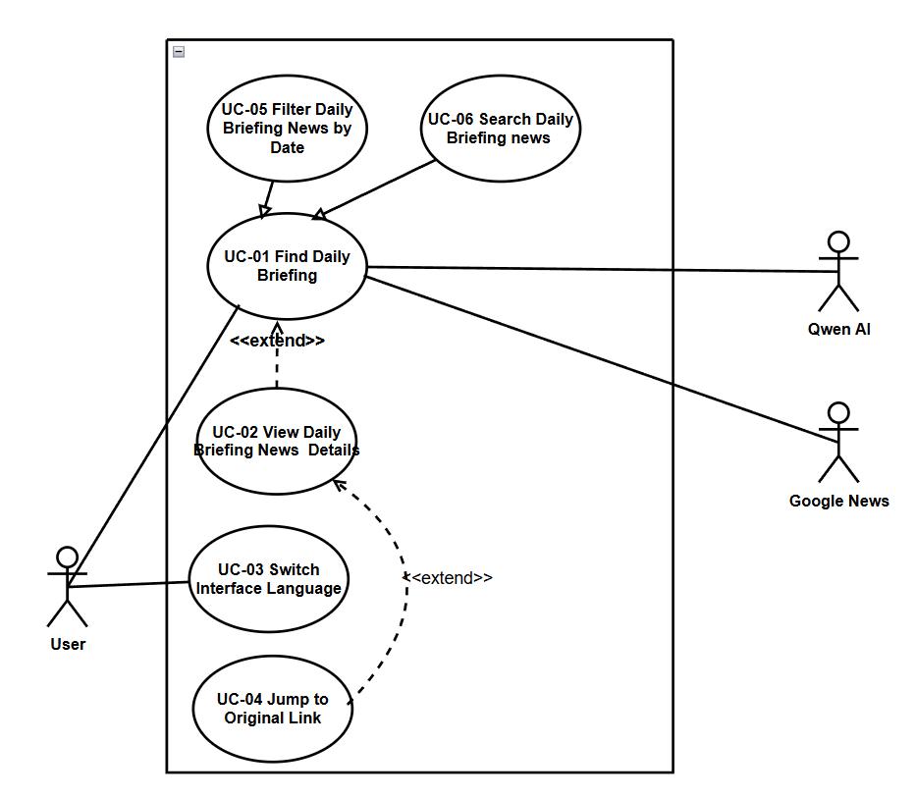
图3.1 每日简报功能用例图
以下是查看每日新闻的用例描述
表3.1查看每日新闻用例描述
用例编号 | UC01
用例名称 | 查找每日简报
主参与者 | 用户
描述 | 此用例描述了用户访问“每日简报”页面并浏览来自谷歌新闻的最新新闻条目的浏览流程。该列表按照从谷歌新闻新发布到旧发布的时间顺序排列新闻条目，并且所有内容都会以用户当前使用的界面语言（中文或英文）显示。
触发条件 | 用户点击侧边栏菜单中的“简报”导航项。
前置条件 | 1. 用户已登录至该平台。  2. 用户当前拥有有效的网络连接。  3.“每日简报”系统已成功从获授权的来源（谷歌新闻）获取新闻内容。
后置条件 | 用户正在“每日简报页面”上。
基本事件流 | 用户 | 系统 | QwenAI | Google News
 | 8. 用户点击了侧边栏中的“简报”导航项。  13. 用户在页面上查看新闻条目的列表。  14. 用户点击分页控件（例如，“下一页”按钮）。  16. 用户点击新闻条目的“查看详情”按钮。 | 1. 每天早上 8 点，系统中安排的“每日简报”任务就会启动。  2. 系统向谷歌新闻发送请求，以获取最新的新闻条目（标题、内容、来源、发布时间、原始链接等）。  4. 系统会解析返回的数据，并将新闻条目保存到本地数据库中。  5. 系统会将新闻标题和内容发送给 Qwen AI，以生成或优化双语摘要及翻译。  7. 系统会将 Qwen AI 的摘要和翻译内容写入数据库中的相应字段（例如，中文标题、英文标题、中文摘要、英文摘要）。  9. 系统会获取用户当前的界面语言偏好（为中文或英文）。  10. 系统从本地数据库中查询“每日简报”内容的首页信息，并按照发布时间的先后顺序排列（最新内容排在首位）。  11. 系统会为每个项目选择相应的语言版本（中文或英文）来显示标题和摘要，并整合出显示数据（标题、摘要、来源、时间、“查看详情”按钮、“阅读原文”按钮）。  12. 系统会显示“每日简报”页面，该页面以分页的形式列出了新闻卡片。  15. 系统从数据库中加载下一页的新闻条目，并更新该页面上的列表。  17. 系统会导航至新闻详情页面，并展示完整的内容以及所存储的由人工智能生成的摘要内容。 | 6. Qwen AI 会以所需语言提供摘要和翻译后的标题。 | 3. 谷歌新闻会返回与请求内容相符的一系列新闻条目。

3.1.2 社区功能
用户可以浏览公开帖子，并可按标签筛选或按关键词搜索，然后进入帖子详情页，在详情中执行点赞、发表评论或举报不当内容等操作；用户还可以发布帖子，系统在用户创建或发布帖子时可调用 Qwen AI 进行内容处理，并支持生成评论区 AI 摘要；此外，用户还可以删除对话，发送对话。整体上，该功能覆盖了从信息发现、内容互动到私信沟通的完整社区使用链路。如图3.2所示。
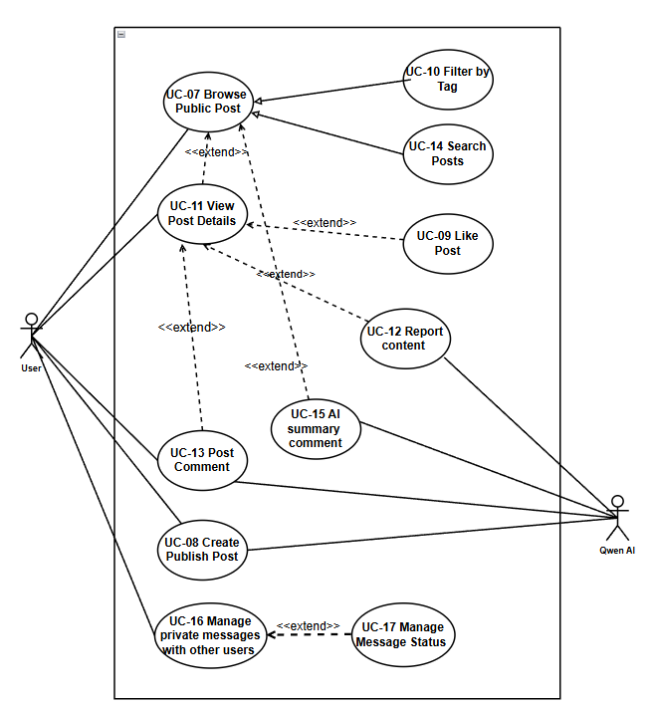
图3.2 社区功能用例图
以下是举报内容（帖子/评论）的用例描述：
表3.2举报帖子/评论用例描述
用例编号 | UC-12
用例名称 | 举报内容（帖子/评论）
主参与者 | 用户
描述 | 用户若发现帖子/评论中存在不当内容，需提供详细的原因说明，并可附加描述内容的说明。系统将利用 Qwen AI 对举报内容进行自动分类和优先级排序，以便进行审核处理。
触发条件 | 用户点击帖子或评论下方的“报告”按钮。
前提条件 | 1.用户已登录。  2.目标帖子/评论已可见。
后置条件 | 一份报告记录被创建完成，用户会看到确认反馈信息。
基本事件流 | 用户 | 系统 | Qwen AI
 | 1. 用户点击帖子/评论下方的“报告”按钮。  3. 用户选择一个原因，并输入可选的描述内容。  5. 用户提交报告。  13.用户看到确认信息。 | 2. 系统会弹出报告对话框，其中包含有条理清晰的报告原因（垃圾邮件、欺诈或诈骗、非法服务推广、粗俗语言、其他）以及一个可选的描述字段。  [A1：用户取消报告]  4.系统会验证输入内容。  6.前端会将报告请求发送至后端，其中包含报告人 ID、目标类型、目标 ID、原因及描述信息。  7.后端会将报告记录存储起来，其中包含报告人 ID、目标类型、目标 ID、原因、描述以及时间戳。  8.后端将报告的内容和元数据发送给 Qwen AI 进行分析（例如，内容类别、严重程度评分）。  10.后端可选择将人工智能分析结果与报告记录一同存储，以便日后用于审核使用。  11.后端向前端返回“成功”信息。  12.系统显示“报告已提交”消息并关闭对话框。 | 9.Qwen AI 会对所报告的内容进行分析，并返回结构化的分析结果（类别、严重程度/风险评分）。
扩展事件流 | A1：用户取消报告  A1.1 用户关闭报告对话框但未提交。  A1.2 系统丢弃输入并返回到上一视图。  A1.3 用例结束。

3.1.3登录注册与个人中心功能
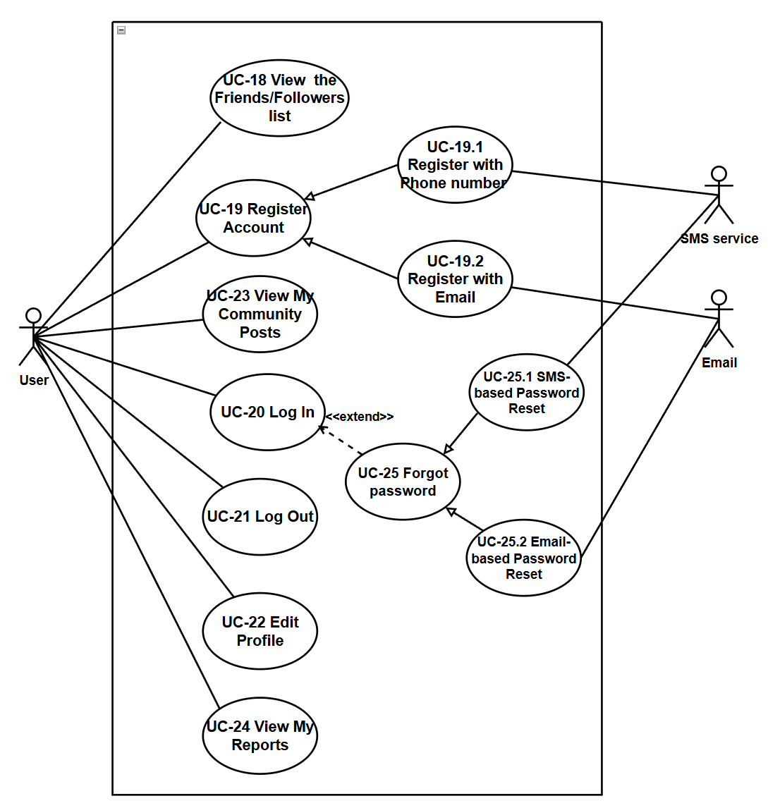
图3.3 登录注册与个人中心用例图
该用例图覆盖用户账户与个人中心相关功能，主要参与者为用户。用户可以注册账号，并可选择两种注册路径：一种是手机号注册，依赖外部短信服务完成验证码校验；另一种是邮箱注册，依赖外部邮件服务完成验证码校验。注册完成后，用户可进行登录与登出、编辑个人资料、查看好友/关注者列表、查看本人发布的社区帖子以及查看本人提交的举报记录。此外，用户还可使用忘记密码功能，该功能在登录场景下提供密码恢复入口，并包含两种恢复方式：基于短信验证码的密码重置和基于邮箱验证码的密码重置。如图3.3所示。

3.2非功能需求分析
（1）安全性
本系统涉及账号注册登录、手机号/邮箱验证码、私信消息、举报记录等数据，因此需要在认证、鉴权与数据存储层面满足安全要求。用户访问受保护功能前必须完成身份认证，不同状态用户可访问的页面与操作权限存在差异；认证后的请求通过令牌机制进行校验，避免未授权访问。对于敏感信息（如用户密码），系统在入库前采用加密哈希方式处理，不保存明文密码，降低数据泄露风险。同时，验证码流程需具备输入校验与发送频率限制机制，防止恶意请求对系统造成安全压力。
（2）可扩展性
系统采用前后端分离与模块化设计思路，将每日简报、社区互动、认证与个人中心等功能解耦实现。随着业务需求变化，系统可在现有架构基础上新增模块（如移动端能力、更多内容分类、通知中心等）或扩展现有模块，而不破坏核心功能链路。通过统一接口规范与分层设计，系统在后续迭代中能够保持较好的可扩展性与可维护性。
（3）可用性
本系统面向在泰国际学生的高频日常使用场景，需保证界面操作路径清晰、错误提示可理解，并支持中英文双语交互。对于异常情况（如网络失败、验证码错误、提交失败），系统应提供明确反馈与可执行的恢复操作（如重试、返回上一步）。在服务稳定性方面，系统要求在发生故障后具备可恢复能力，保证从故障发生到服务恢复的最长时间不超过 4 小时，以降低对用户连续使用的影响。
（4）性能
性能需求是本系统非功能需求的重要部分，需要重点关注资讯浏览、社区检索、互动提交、登录认证等高频操作的响应效率与系统稳定性。为满足性能目标，系统应通过合理的数据访问设计、分页与查询优化、以及必要的缓存策略降低数据库压力，保证在并发访问场景下仍具备可接受的响应能力。性能需求如表 3.3 所示。

表3. 3性能需求分析表
需求 | 描述
响应时间 | 核心页面与关键操作应保持较快响应；当前版本通过分页查询与排序优化降低请求开销，后续以压测结果进一步量化响应指标。
吞吐量 | 系统需支持多用户并发访问；当前文档不设置固定 TPS 硬指标，后续通过 JMeter/k6 等压测工具确定可达吞吐量并持续优化。
数据库性能 | 当前版本已在资讯与社区模块使用分页、排序和条件查询等机制提升访问效率；后续结合慢查询分析继续优化索引与查询策略。
缓存机制 | 当前版本未启用统一缓存组件；后续将在高频读取场景引入缓存以减轻数据库压力并提升性能。

3.3 本章小结
本章围绕系统需求分析展开，主要包括功能需求分析与非功能需求分析两部分。在功能需求方面，本文从用户角度出发，围绕每日简报、社区互动、账户与个人中心三个核心功能模块进行了用例化描述，明确了用户在系统中的主要操作路径与关键交互行为。在非功能需求方面，重点分析了系统在安全性、可扩展性、可用性与性能方面的要求，并给出了与业务场景相匹配的约束指标。通过本章分析，系统后续设计与实现阶段能够在“功能可用”的基础上进一步满足“运行稳定、可持续迭代、可安全落地”的工程目标。

第四章 系统概要设计

4.1 架构设计
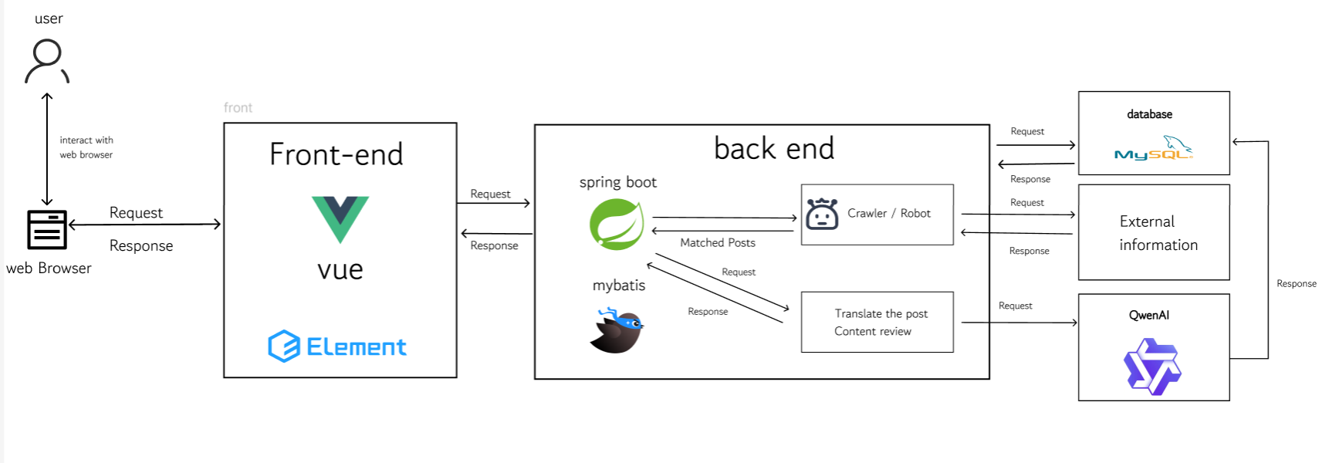
图4.1系统架构图
本系统采用典型的 B/S 分层架构，整体由前端表示层、后端业务层、数据存储层以及外部智能/信息服务层构成。用户通过浏览器访问前端界面，前端负责交互展示与状态管理，后端负责业务逻辑处理与权限控制，数据库负责结构化数据持久化，外部服务负责新闻信息获取与 AI 能力增强。整体形成“用户请求—业务处理—数据读写—结果返回”的闭环流程，如图4.1系统架构图所示。
（1）前端架构（Vue.js 3 + Element Plus + Axios）
前端基于 Vue.js 3 构建，结合 Element Plus 实现统一的组件化界面风格，主要承载每日简报浏览、社区互动、私信会话、注册登录与个人中心等页面功能。系统通过 `frontend/src/api.js` 统一封装 API 调用，使用 Axios 创建请求客户端，集中处理请求地址、鉴权头、参数透传与响应数据解析，降低页面组件与后端接口的耦合度。在交互层面，前端根据业务场景组织请求，例如帖子列表、帖子详情、评论、举报、搜索、认证、消息会话等均通过统一 API 层转发至后端 REST 接口，实现了“页面逻辑与网络通信分离”的结构。
（2）后端架构（Spring Boot 3 + REST API）
后端采用 Spring Boot 3 构建，提供 RESTful API 作为系统核心业务入口。整体采用 Controller—Service—Repository 分层模式：Controller 层负责参数接收、请求分发与结果封装，Service 层负责业务编排与规则处理（如翻译、摘要、审核、消息限制等），Repository 层负责数据库访问。在认证与访问控制方面，系统基于 JWT 机制进行会话管理，受保护接口通过令牌校验后执行，保证用户身份与权限边界一致。此外，后端对 AI 相关任务采用异步执行机制，避免长耗时任务阻塞主请求链路，提升系统在高频交互场景下的响应稳定性。
（3）数据存储架构（MySQL 8 + Spring Data JPA）
系统采用 MySQL 8 作为主数据库，存储用户、帖子、评论、关注关系、私信会话、举报记录、验证码、通知等结构化业务数据。数据访问层使用 Spring Data JPA，实现实体映射、条件查询、分页与排序等能力。从代码实现看，资讯与社区模块已大量使用分页、排序和条件检索（如按时间区间、关键词、状态过滤），能够在常见业务场景下提升查询效率并减少不必要的数据加载。该设计满足当前系统“功能完整 + 可迭代优化”的数据访问需求。
（4）外部服务集成架构（Qwen AI + 外部信息源）
系统在后端集成外部能力服务，主要包括信息源服务与 Qwen AI 能力。信息源服务用于抓取新闻数据并进入每日简报流程；Qwen AI 用于新闻与社区内容的翻译、评论摘要生成、内容安全辅助处理等。后端通过服务封装（如翻译服务、摘要服务、内容审核服务）统一对接 AI 能力，前端不直接调用模型接口。这样既能保持接口稳定，也能在模型升级或策略调整时降低对上层页面的影响。
（5）端到端请求流程
系统典型请求链路如下：用户在浏览器发起操作（如浏览简报、搜索帖子、评论、登录）；前端 Vue 页面通过 Axios 调用后端 REST API；后端 Spring Boot 执行业务逻辑，必要时读取/写入 MySQL，或调用外部 AI/信息服务；后端返回结构化结果给前端；前端更新页面状态并反馈操作结果。该架构保证了职责分层清晰、模块边界明确，既能支撑当前双语资讯与社区协同场景，也为后续功能扩展与性能优化提供了良好的演进基础。

4.2 数据设计

4.2.1概念结构设计
图 4.2为本系统基于需求分析与数据库设计得到的UML图核心内容，采用实体—关系模型展示数据表之间的逻辑结构。系统中的主要实体包括：用户（USERS）、验证码（VERIFICATION_CODE）、帖子（POSTS）、评论（COMMENTS）、点赞（POST_LIKES）、关注关系（USER_FOLLOWS）、会话（CONVERSATION）、消息（MESSAGE）、举报（REPORT）、举报原因（REPORT_REASONS）、通知（NOTIFICATIONS）以及新闻（NEWS）等。该模型覆盖了认证管理、社区互动、私信通信、内容治理与每日简报等核心业务。
实体关系说明：
（1）用户与帖子：一个用户可发布多个帖子，一个帖子仅对应一个作者；
（2）用户与评论：一个用户可发布多条评论，一条评论仅对应一个评论作者；
（3）帖子与评论：一个帖子可包含多条评论，一条评论仅属于一个帖子；
（4）用户与点赞、帖子与点赞：一个用户可对多个帖子点赞，一个帖子可被多个用户点赞；每条点赞记录对应一个用户与一个帖子；
（5）用户与关注关系（USER_FOLLOWS）：用户之间通过关注关系形成多对多关联，用于关注列表、互关列表及私信权限判断；
（6）用户与会话（CONVERSATION）：一个会话由两个用户构成，一个用户可参与多个会话；
（7）会话与消息（MESSAGE）：一个会话可包含多条消息，一条消息仅属于一个会话；同时消息记录发送方与接收方用户；
（8）用户与举报（REPORT）：一个用户可提交多条举报，一条举报仅对应一个提交用户；
（9）举报与举报原因（REPORT_REASONS）：一条举报可对应多个举报原因，举报原因表用于规范化存储每次举报所选原因；
（10）举报与通知（NOTIFICATIONS）：举报处理过程可触发通知，一条通知可关联举报、帖子或评论等业务对象；
（11）用户与通知：一个用户可接收多条通知，一条通知仅面向一个用户；
（12）验证码与用户标识：验证码表通过邮箱或手机号标识（identifier）与用户逻辑关联，用于注册与找回密码流程；
（13）新闻（NEWS）与系统功能：新闻表用于存储抓取的本地新闻及其中英双语标题、摘要、来源与发布时间，服务于每日简报功能。
综上，以上实体及其关系共同支撑了本系统的账号认证、社区内容生产与互动、私信通信、举报审核与消息通知、双语资讯展示等业务链路，能够满足系统当前功能需求并支持后续扩展。
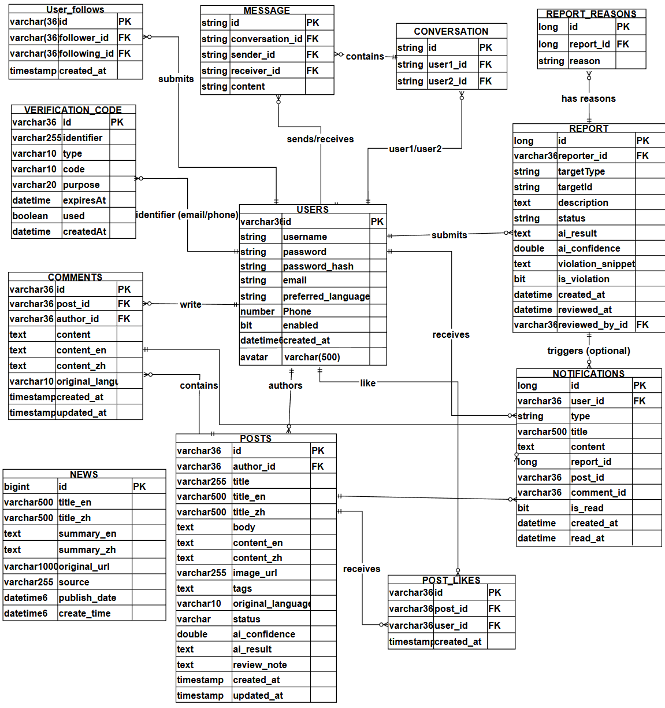
图4.2系统UML图

4.2.2逻辑结构设计
表4.1用户表（users）
字段名称 | 数据类型 | 约束 | 字段说明
Id | varchar(36) | 主键 | 用户唯一标识
Username | string | 非空、唯一 | 登录用户名
Email | string | 非空、唯一 | 电子邮箱
Phone | varchar(50) | - | 手机号
Password_hash  Password  Avatar  preferred_language  created_at  enabled | varchar(255)  varchar(255)  varchar(500)  varchar(10)  timestamp  boolean | 非空  -  -  -  -  非空 | 密码哈希，用于认证  密码，用于认证  头像 URL  界面语言偏好（zh、en）  注册 / 创建时间  账号是否启用
表4.2验证码表（verification_codes）
字段名称 | 数据类型 | 约束 | 字段说明
Id | varchar(36) | 主键 | 验证码记录 ID
Identifier | varchar(255) | 非空 | 邮箱或手机号
Type | varchar(10) | 非空 | 验证码类型
Code | varchar(10) | 非空 | 验证码内容
Purpose  Expires_at  Used  Created_at | varchar(20)  timestamp  boolean  timestamp | 非空  非空  非空  非空 | 注册/重置密码  过期时间  是否已使用  创建时间
表4.3评论表（comments）
字段名称 | 数据类型 | 约束 | 字段说明
id | varchar(36) | 主键 | 评论 ID
post_id | varchar(36) | 外键、非空 | 所属帖子 ID（引用 posts.id）
author_id | varchar(36) | 外键、非空 | 评论作者 ID（引用 users.id）
content | text | 非空 | 原始评论内容
content_zh | text | - | 中文评论内容
content_en | text | - | 英文评论内容
original_language | varchar(10) | - | 检测到的原文语言
status | varchar(255) | 非空 | 评论状态
created_at | timestamp | - | 创建时间
updated_at | timestamp | - | 更新时间
表4.4帖子表（posts）
字段名称 | 数据类型 | 约束 | 字段说明
id | varchar(36) | 主键 | 帖子 ID
author_id | varchar(36) | 外键、非空 | 作者用户 ID（引用 users.id）
title | varchar(255) | 非空 | 原始标题
body | text | 非空 | 正文内容
title_zh | varchar(500) | - | 中文标题
title_en | varchar(500) | - | 英文标题
content_zh | text | - | 中文正文
content_en | text | - | 英文正文
original_language | varchar(10) | - | 检测到的原文语言（如 zh、en）
tags | text | - | 标签列表（序列化存储）
image_url | varchar(255) | - | 配图 URL
ai_result | text | - | AI 审核返回内容
ai_confidence | double | - | AI 置信度（0～1）
status | varchar(20) | 非空 | 审核状态）
review_note | text | - | 审核备注
created_at | timestamp | - | 创建时间
updated_at | timestamp | - | 更新时间
表4.5 帖子点赞表（post_likes）
字段名称 | 数据类型 | 约束 | 字段说明
id | varchar(36) | 主键 | 点赞记录 ID
post_id | varchar(36) | 外键、非空 | 帖子 ID（引用 posts.id）
user_id | varchar(36) | 外键、非空 | 用户 ID（引用 users.id）
created_at | timestamp | - | 点赞时间
表4.6 用户关注表（user_follows）
字段名称 | 数据类型 | 约束 | 字段说明
id | varchar(36) | 主键 | 关注关系 ID
follower_id | varchar(36) | 外键、非空 | 关注者用户 ID（引用 users.id）
following_id | varchar(36) | 外键、非空 | 被关注用户 ID（引用 users.id）
created_at | timestamp | - | 关注时间
表4.7 会话表（conversations）
字段名称 | 数据类型 | 约束 | 字段说明
id | varchar(36) | 主键 | 会话 ID
user1_id | varchar(36) | 外键、非空 | 参与者一（引用 users.id）
user2_id | varchar(36) | 外键、非空 | 参与者二（引用 users.id）
表4.8 通知表（notifications）
字段名称 | 数据类型 | 约束 | 字段说明
id | bigint | 主键、自增 | 通知 ID
user_id | varchar(36) | 外键、非空 | 接收用户 ID（引用 users.id）
type | varchar(255) | 非空 | 通知类型
title | varchar(500) | 非空 | 标题（常含双语拼接文本）
content | text | 非空 | 正文内容
report_id | bigint | - | 关联举报 ID（逻辑关联 reports.id）
post_id | varchar(36) | - | 关联帖子 ID（逻辑关联 posts.id）
comment_id | varchar(36) | - | 关联评论 ID（逻辑关联 comments.id）
is_read | boolean | 非空 | 是否已读
created_at | timestamp | 非空 | 创建时间
read_at | timestamp | - | 标记已读时间
表4.9 消息表（messages）
字段名称 | 数据类型 | 约束 | 字段说明
id | varchar(36) | 主键 | 消息 ID
conversation_id | varchar(36) | 外键、非空 | 所属会话 ID（引用 conversations.id）
sender_id | varchar(36) | 外键、非空 | 发送方用户 ID（引用 users.id）
receiver_id | varchar(36) | 外键、非空 | 接收方用户 ID（引用 users.id）
content | text | 非空 | 消息正文
is_read | boolean | 非空 | 是否已读
read_at | timestamp | - | 已读时间
created_at | timestamp | - | 发送 / 创建时间
表4.10 新闻表（news）
字段名称 | 数据类型 | 约束 | 字段说明
id | bigint | 主键、自增 | 新闻 ID
title | varchar(255) | - | 原始标题
original_content | text | - | 原文内容
summary | text | - | AI 或默认摘要
title_zh | varchar(500) | - | 中文标题
title_en | varchar(500) | - | 英文标题
summary_zh | text | - | 中文摘要
summary_en | text | - | 英文摘要
original_url | varchar(1000) | - | 原文链接
source | varchar(255) | - | 来源站点名称
cover_image_url | varchar(1000) | - | 封面图 URL
publish_date | timestamp | - | 新闻发布时间
create_time | timestamp | - | 入库 / 抓取时间
表4.11 举报表（reports）
字段名称 | 数据类型 | 约束 | 字段说明
id | bigint | 主键、自增 | 举报 ID
reporter_id | varchar(36) | 外键、非空 | 举报人用户 ID（引用 users.id）
target_type | varchar(255) | 非空 | 被举报对象类型（POST/COMMENT）
target_id | varchar(255) | 非空 | 被举报实体 ID（帖子或评论）
description | text | - | 举报人补充说明
status | varchar(255) | 非空 | 处理状态
created_at | timestamp | 非空 | 创建时间
reviewed_at | timestamp | - | 审结时间
reviewed_by_id | varchar(36) | 外键 | 审结管理员用户 ID（引用 users.id）
review_notes | text | - | 审结备注
ai_result | text | - | AI 返回原始结果（如 JSON）
ai_confidence | double | - | AI 置信度（0～1）
violation_snippet | text | - | 违规内容片段
is_violation | boolean | - | 是否判定为违规
表4.12 举报原因表（report_reasons）
字段名称 | 数据类型 | 约束 | 字段说明
Id  report_id | long  long | 主键  外键、非空 | 单个报告原因条目的内部标:识符  所属举报 ID（引用 reports.id）
reason | varchar(255) | - | 单条举报原因（如垃圾信息、辱骂等）

4.3 功能设计

4.3.1 功能一：每日简报系统
用户可以在当前的界面语言下打开“每日简报”页面，并浏览按发布时间（从最新到最旧）排列的近期“每日简报”内容的分页列表。用户可以通过侧边栏导航到应用程序中的“每日简报”页面。
系统应在每个页面的侧边栏导航菜单中显示“简报”导航项。当点击“简报”导航项时，系统应显示“每日简报”页面，展示一个分页列表（列表按页面分段显示，用户可通过“下一页/上一页/页码”按钮在页面之间切换）的“每日简报”内容。系统应根据来源网站的发布时间将“每日简报”内容从最新到最旧进行排序。系统应实现分页功能以显示“每日简报”内容，并为用户提供分页控件（页码、上一页/下一页按钮），以便用户在页面之间进行导航。每天早上 8 点，系统应触发“每日简报”的定时任务。
系统应向谷歌新闻发送请求以获取最新的新闻条目（标题、内容、来源、发布时间、原始链接等）。系统将解析返回的数据，并将新闻条目保存/更新到本地数据库中。系统将新闻标题和内容发送给 Qwen AI 以生成或优化双语摘要和翻译。系统将 Qwen AI 的摘要和翻译写入数据库中的相应字段（例如，中文标题、英文标题、中文摘要、英文摘要）。系统将获取用户的当前界面语言偏好（中文或英文）。系统从本地数据库中查询按发布时间排序（最新优先）的第一页《每日简报》中的新闻条目。系统为每个条目选择合适的语言版本（中文或英文）来显示标题和摘要，并组装显示数据（标题、摘要、来源、时间、“查看详情”按钮、“阅读原文”按钮）。系统显示“每日简报”页面，其中包含新闻卡片的分页列表。系统从数据库中加载下一页的新闻条目，并更新页面上的列表。系统将导航到新闻详情页面，并显示包含存储的 AI 生成的摘要/翻译的完整内容。如图4.3。
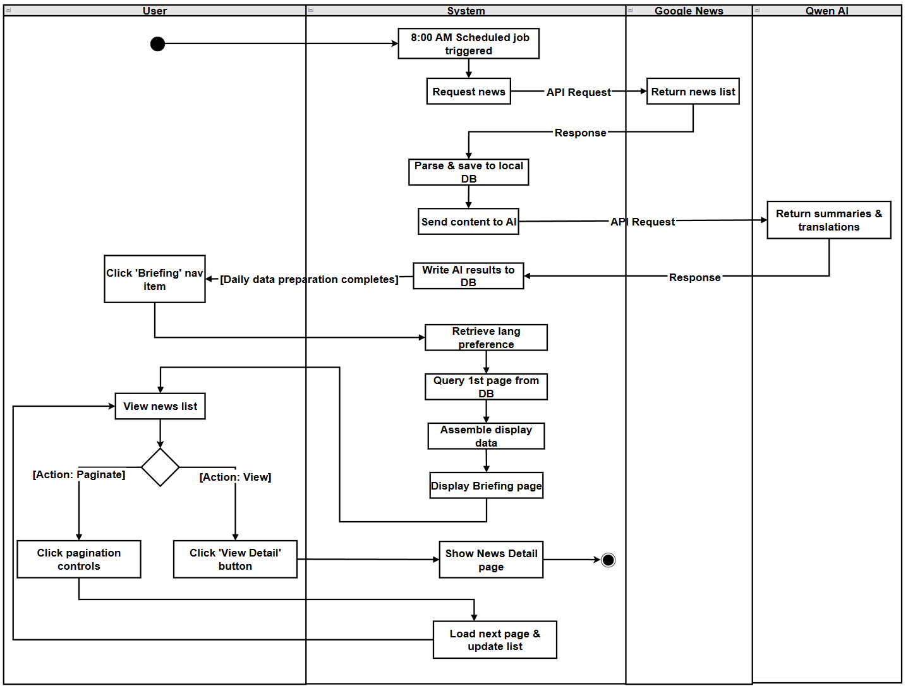
图4.3查看每日简报活动图
用户可以从列表中选择“每日简报”项目，并在其当前的界面语言（英语/中文）下查看一个新闻详情页面，该页面会展示该项目的完整信息（标题、摘要、发布时间、查看原始内容按钮）。
系统将从点击的卡片中获取新闻项目ID。系统将获取用户的当前界面语言偏好（中文或英语）。前端将向后端 API 发送包含新闻项目ID和语言参数的 HTTP 请求。后端将接收此请求。后端将从数据库中查询“每日简报”项目，使用新闻项目ID。后端将获取新闻标题和摘要的相应语言版本（中文或英语）。后端将返回包含成功状态和新闻详情数据的响应。前端将接收后端的 HTTP 响应。前端将检查响应的状态是否为 200 以及响应的数据中的 success 属性是否为 true。系统将显示新闻详情页面，其中包含完整的信息：新闻标题（使用当前界面语言），由人工智能生成的摘要（使用当前界面语言），来源网站名称- 发布时间（根据当前界面语言格式化），“查看原始内容”按钮，“返回”按钮。前端应触发语言更改事件，并更新当前的语言偏好设置。系统重新从 API 获取新闻详情数据，并使用新的语言参数。系统应使用新语言（标题、摘要、格式化日期）更新新闻详情页面的显示内容。系统应触发浏览器在新标签页中打开原始链接。如图4.4所示
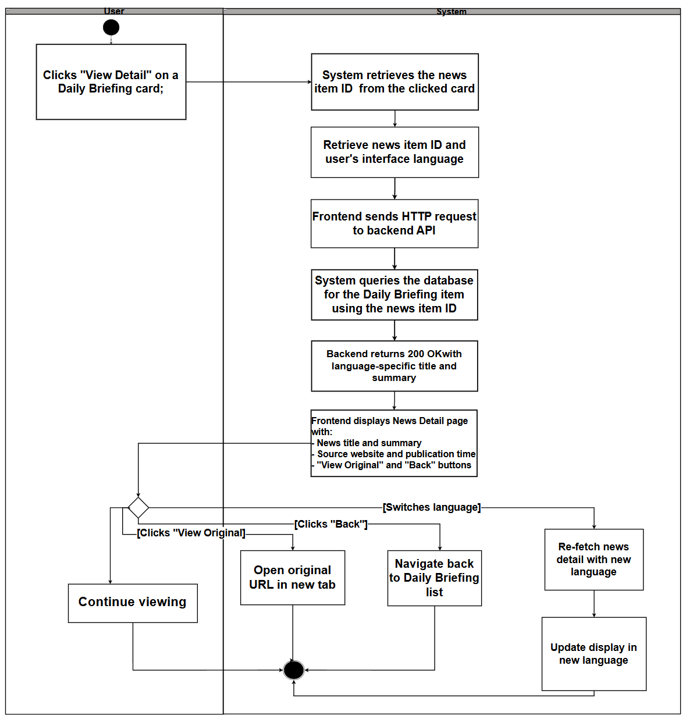
图4.4查看每日简报详情活动图
用户可以随时点击语言切换按钮来在中文和英文之间切换界面语言，并继续以新选择的语言浏览每日简报内容。
系统将调用 setLanguage(newLang) 函数，该函数会验证语言代码（“zh”或“en”）。系统将更新当前语言状态，并尝试将偏好设置存储在 localStorage 中。在进行语言切换时，系统将通过语言Changed 事件通知所有监听组件，要求它们使用新的语言参数从后端 API 重新获取内容。系统将刷新当前页面显示内容：新语言下的所有界面文本、标签和按钮（通过 i18n 翻译系统，当语言改变时会自动更新），新语言下的所有内容（标题、摘要等）（从 API 响应中获取），保持当前页面上下文（相同的页码、相同的选中项 ID、如果适用则相同的筛选参数），元素 Plus UI 组件的区域设置更新（zh 或 en）。如图4.5所示。
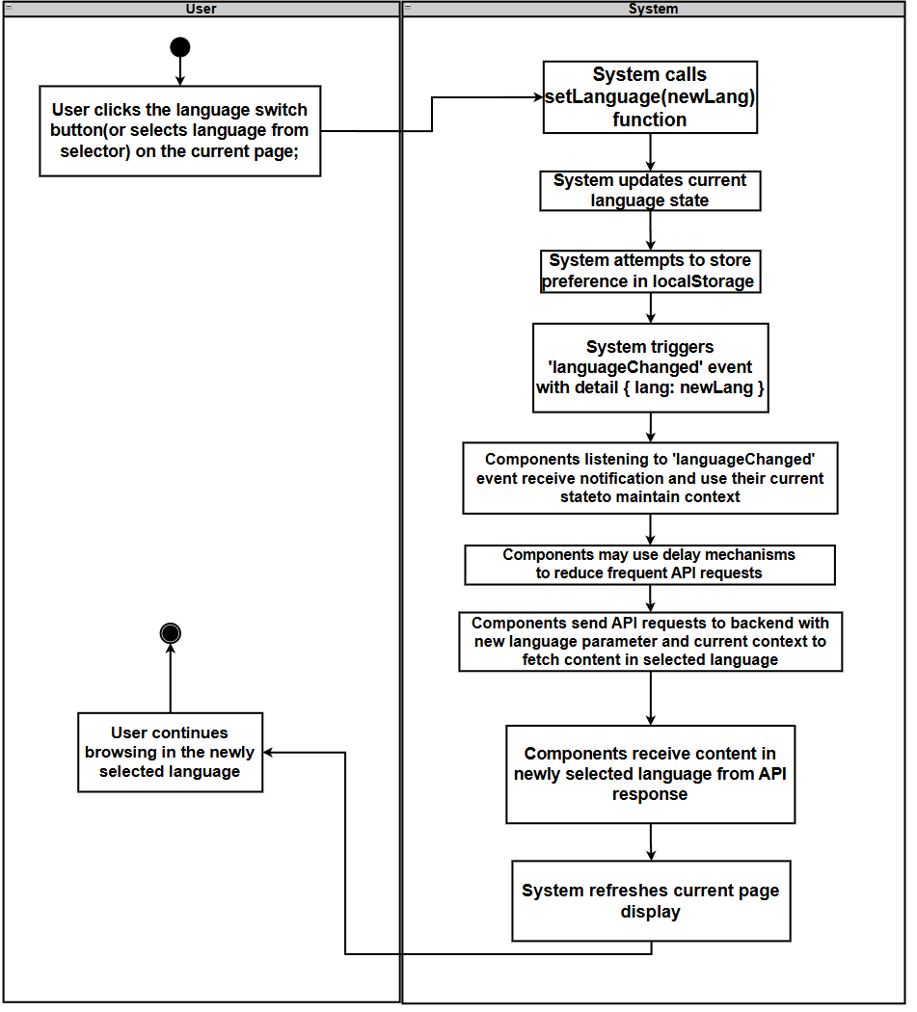
图4.5切换界面语言活动图

4.3.2 功能二:社区互动模块
用户可以使用其偏好的语言（中文、英文）创建或编辑帖子，上传图片，从预定义的类别（学习、住房、旅行、兼职工作、生活服务）中选择一个标签，并让系统使用 Qwen AI 自动在中文和英文内容之间进行语言转换以便后续显示。
系统应显示带有标题/正文/标签/图片输入的编辑器。系统应更新编辑器模型并显示预览。系统应验证必填字段，如果验证通过，则前端发送创建帖子请求。后端应保存帖子并调用 Qwen AI 翻译以生成 ZH/EN 字段。后端应返回成功并附上创建的帖子 ID。系统应导航至动态消息或帖子详情页面并渲染该帖子。如果验证失败，系统应验证必填字段（例如，标题/正文不能为空）。系统应显示验证错误；用户编辑并重新提交。如图4.6所示。
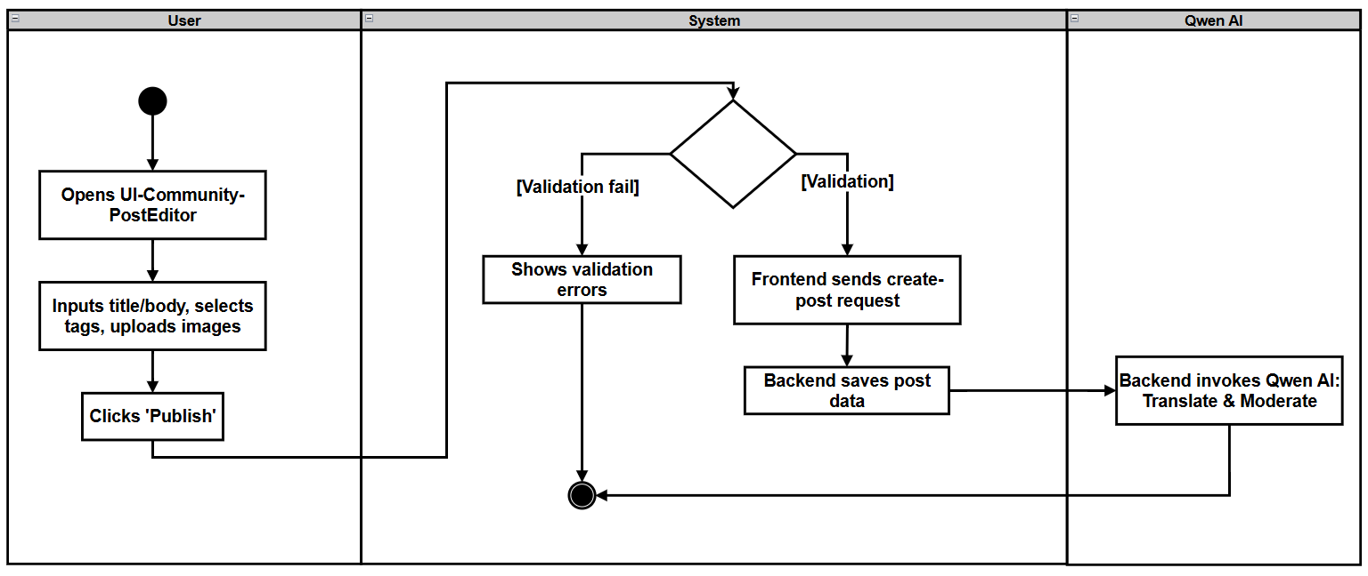
图4.6创建帖子活动图
用户可以通过从预设列表中选择标签来筛选帖子（例如“学习”、“住房”、“旅行”、“兼职工作”、“生活服务”）。
系统应更新所选标签的筛选状态。系统应将页面重置为第 1 页，并请求筛选后的帖子。后端应返回按最新至最旧顺序排列的筛选后的帖子列表。系统应渲染筛选后的信息流和分页。如果没有帖子符合标签筛选条件，后端应返回一个空列表。系统应显示空状态消息，并保持标签筛选功能可见。如图4.7所示。
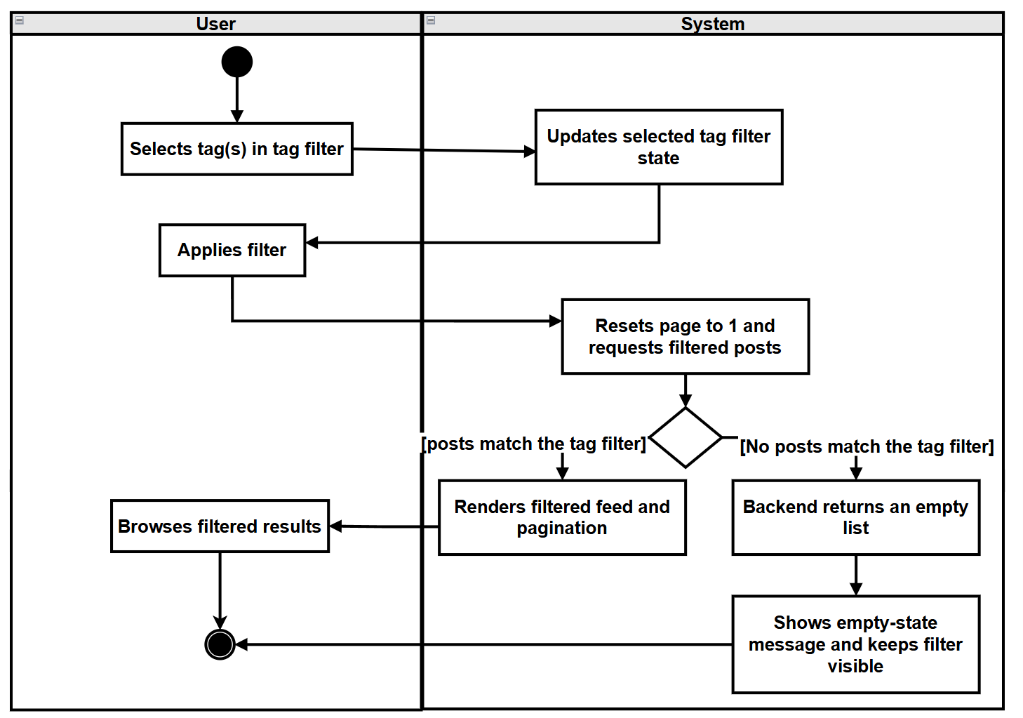
图4.7通过标签筛选帖子活动图
用户点击帖子时，可以查看帖子详情，包括全文、图片、标签、互动指标（点赞、评论）以及作者简介，内容会根据存储的双语字段以当前界面语言显示。
系统将导航至帖子详情页面并请求帖子详情及评论。后端将返回帖子数据（中文/英文字段）、图片/标签/指标以及评论列表。系统应以选定语言呈现帖子正文并显示评论/指标。如果帖子没有评论，后端将返回空的评论列表。系统应在评论部分显示“目前暂无评论”的空状态。如图4.8所示。
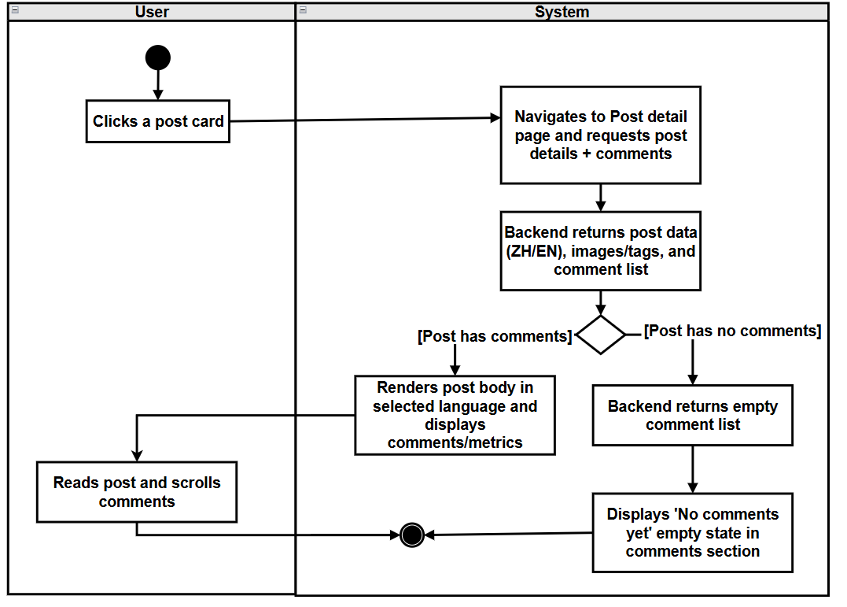
图4.8查看帖子详情活动图

4.3.3 功能三：认证与个人中心模块
用户可以通过电子邮件或电话号码以及验证码来注册新账户。
系统应显示包含与电话相关字段的注册表单。系统应验证电话格式，并从前端调用 Firebase（短信服务）来向该电话发送一个 6 位数字的短信验证码。 系统应显示成功消息：“验证码已发送”。 系统应验证验证码格式（6 位数字）。 系统应使用 Firebase（客户端）与短信服务进行验证，如果成功，则 Firebase 将短信会话标记为已验证状态。 系统应显示成功消息：“验证成功”并启用注册表单字段。 系统应验证表单字段。 系统应通过 `POST /api/auth/register/phone` 向后端发送注册请求，其中包含电话、用户名、密码和首选语言（不包含短信验证码）。 后端应检查是否有重复的电话/用户名，根据电话号码创建带有哈希密码的用户账户，并返回成功（假设短信验证已在客户端处理，或者至少发送了验证码）。 系统应显示包含与电子邮件相关字段的注册表单。系统需验证电子邮件格式。系统需检查该电子邮件是否已注册。系统需调用 POST /api/auth/send-verification-code 进行操作。系统需将 /api/auth/verify-code 发送到后端并验证代码。系统需验证表单字段（密码、用户名）。系统需调用 POST /api/auth/register 向后端发送请求。系统需后端检查用户名是否重复。如果验证码无效，Firebase（短信服务）会返回错误信息：验证码无效、已过期或已被使用。系统需显示错误消息：“无效的验证码”。用户可以请求新的验证码并重新尝试。只有验证成功后才能继续注册。如果验证失败，系统需验证表单字段并检测错误（例如，密码未包含大写字母/小写字母，前端检查中用户名已被占用）。系统需在相关字段旁边显示验证错误。如果电话格式无效，系统需检测电话号码格式是否无效。系统需显示错误消息：“无效的电话格式”。如果用户名/电话号码重复，后端将检测到该用户名、电话号码已存在。后端将返回包含特定字段信息的错误信息。系统将显示错误信息：“用户名/电话已注册”。如果密码格式不正确，后端将检测到密码格式错误。如果电子邮件格式无效，系统将检测到无效的电子邮件格式。系统显示错误信息：“无效的电子邮件格式”。如果发现重复的电子邮件地址，系统将检测到该电子邮件地址已在数据库中存在。系统将显示错误信息：“已注册”。如果发现重复的用户名，后端将检测到所选的用户名已存在。系统将显示错误信息：“已注册”。如图4.9 4.10所示。
用户可以查看并更新其个人资料信息，包括显示名称、头像和首选语言。
系统将使用 JWT 令牌向 `GET /api/users/me` 发送请求。后端将返回用户个人资料信息。系统将显示个人资料：用户名、显示名称、头像、电子邮件、首选语言、账户创建日期和与用户相关的统计数据。系统将显示带有当前值预填的编辑表单。系统将验证输入（显示名称格式、图像文件类型/大小、语言值）。如果选择了头像图片，系统将通过 `POST /api/users/me/avatar` 上传图片并接收头像 URL。系统将通过 `PUT /api/users/me` 发送更新请求，携带更新的字段。后端将更新用户个人资料并返回更新后的用户信息。系统将刷新个人资料显示、更新用户状态，如果首选语言更改，则立即更新界面语言。如果系统检测到无效输入（例如，图像文件过大、无效文件类型、显示名称包含无效字符）。系统将在相关字段旁边显示验证错误。在处理 PUT /api/users/me 请求时，后端检测到新的显示名称（用作用户名）已为另一位用户所使用。后端拒绝了此次更新，并返回了适当的错误代码。系统应显示本地化的错误消息（“用户名已被占用”），并让用户留在编辑表单中。当后端根据新的显示名称成功更新个人资料和用户名时，系统应刷新内存和本地存储中的个人资料数据。系统应检测显示名称（用作用户名）与之前的值相比是否发生了变化。系统应清除当前的认证数据（例如，JWT 令牌、存储的用户信息、会话标志）。系统应显示一条本地化的消息，表明用户名已更新，用户必须重新登录。系统应重定向或重新加载到登录页面，结束当前会话。当头像上传请求失败时，系统应显示错误消息：“头像上传失败”。如图4.11所示。
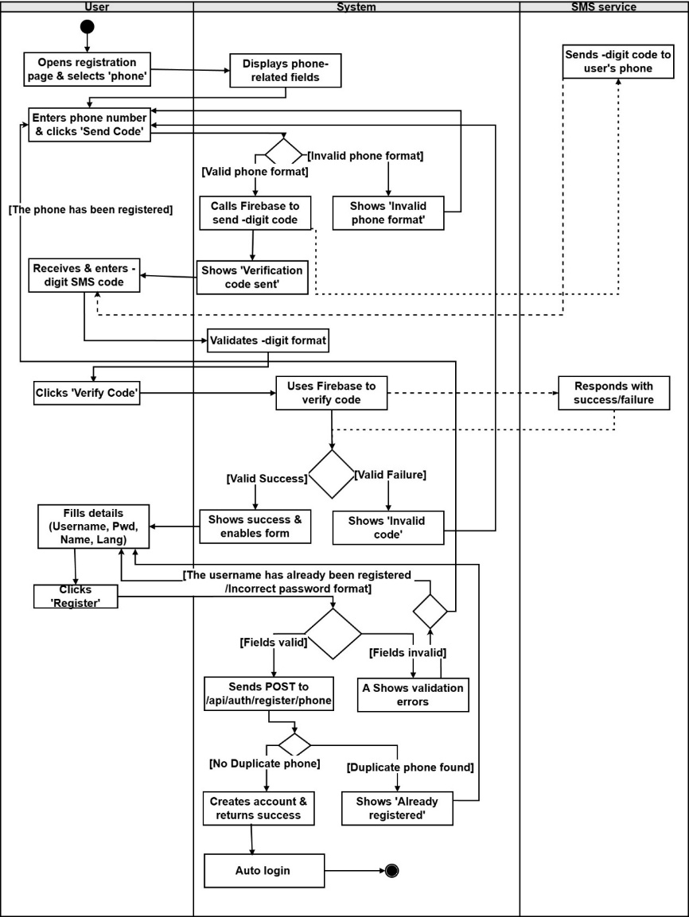
图4.9手机号注册活动图
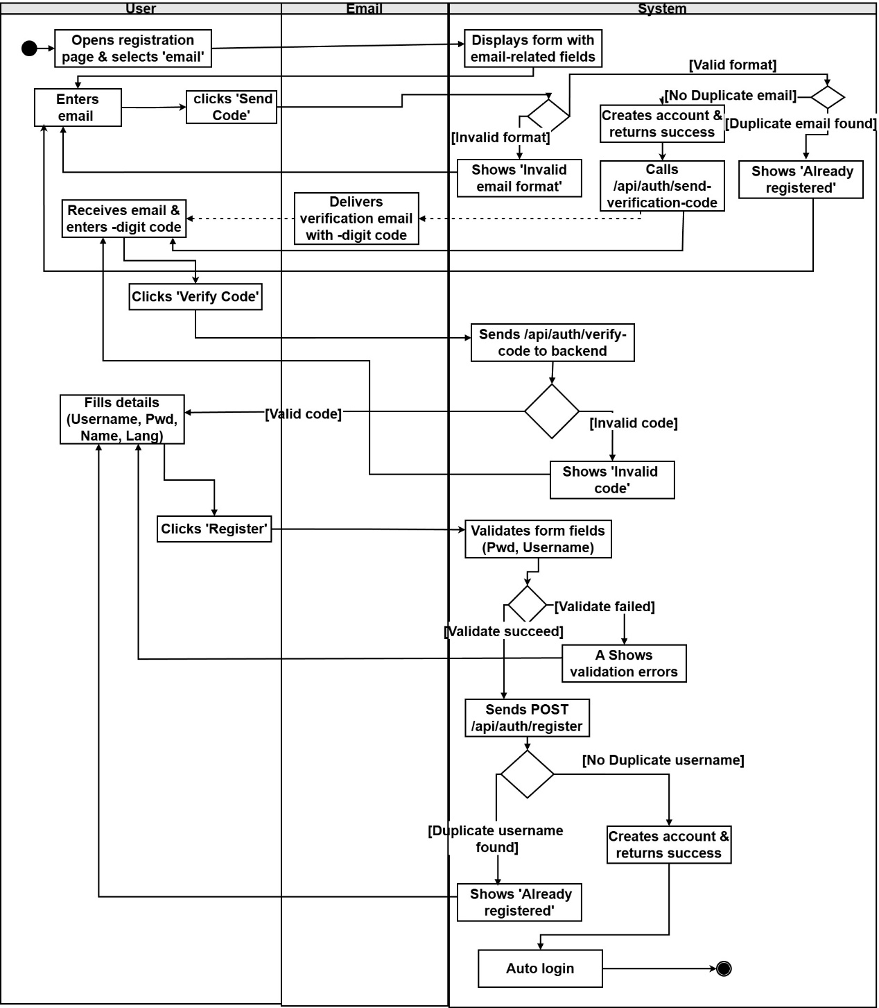
图4.10邮箱注册活动图
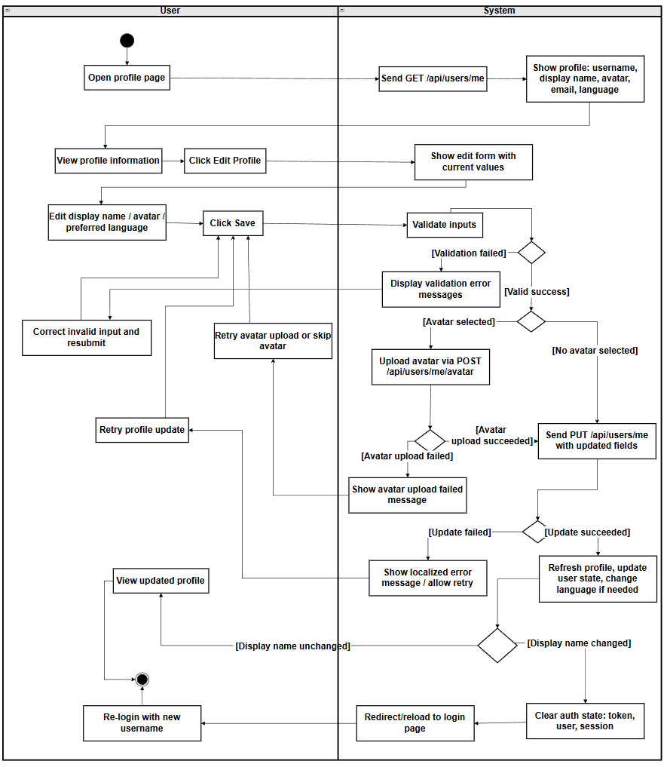
图4.11查看/编辑个人信息活动图
用户可以在个人页面查看他们提交的所有报告，包括报告状态（待提交、已审核、已解决、已删除）、目标类型（帖子或评论）、原因、描述、管理员的审核备注、基于人工智能的审核信息（如置信度分数和违规片段）以及时间戳。
系统会显示个人资料信息和操作按钮，包括“查看我的报告”。系统会导航至我的举报页面，并向后端发送请求以获取当前用户的报告。后端应检索当前用户提交的所有报告，并返回报告列表。系统应按创建时间排序显示报告（最新在前），为每个报告显示以下内容：目标类型（帖子/评论）徽章、目标 ID - 状态徽章（待提交、已审核、已解决、已删除）、原因（所选原因列表）、描述（如果有）、创建时间戳、审核时间戳（如果已审核）、审核备注（如果有）、人工智能信息（如果有），包括人工智能置信度分数和违规片段。系统应继续显示包含所有可用信息的报告卡。如果系统检测到用户尚未提交任何报告。系统应显示一条空状态提示信息：“无报告”。若因网络问题导致获取报告的请求失败，系统应显示本地化的错误信息，并提供重试操作选项。如图4.12所示。
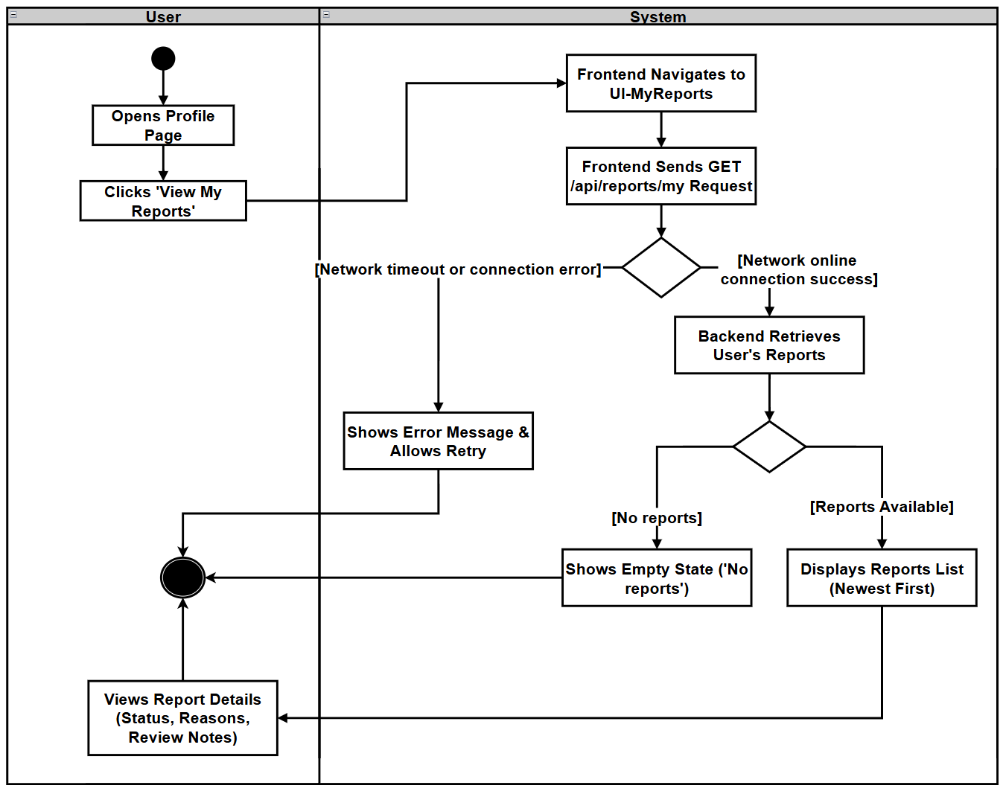
图4.12查看我的举报活动图

4.4本章小结
本章围绕系统概要设计展开，明确了系统的整体架构、数据逻辑、核心功能及业务流程，为后续系统详细设计与开发实现奠定了坚实的理论与设计基础。
在架构设计方面，系统采用B/S分层架构，清晰划分前端表示层、后端业务层、数据存储层及外部智能/信息服务层，各层职责明确、边界清晰。前端基于Vue.js 3与Element Plus构建，实现组件化交互与统一API调用；后端采用Spring Boot 3搭建RESTful API，通过Controller—Service—Repository分层模式处理业务逻辑，结合JWT认证与异步线程池保障系统安全性与响应稳定性；数据存储层以MySQL 8为主数据库，搭配Spring Data JPA实现高效数据访问；外部服务层集成Qwen AI与外部信息源，为系统提供翻译、摘要生成、内容审核等增强能力，整体形成闭环的请求处理流程，兼顾功能性与可扩展性。
数据设计环节，首先通过E-R图完成概念结构设计，明确用户、帖子、评论等13个核心实体及其实体间的关联关系，覆盖认证管理、社区互动、私信通信等全部核心业务；随后进行逻辑结构设计，详细定义了12张数据表的字段名称、数据类型、约束条件及字段说明，规范了数据存储格式，确保数据的完整性、一致性与安全性，其中举报原因表通过JPA映射实现多原因存储，贴合系统业务需求。
功能设计部分，围绕每日简报、社区互动、用户管理三大核心功能模块，明确了各功能的具体实现逻辑与业务流程。每日简报模块实现新闻抓取、AI双语处理、分页展示与语言切换功能；社区模块支持帖子的创建、编辑、筛选与详情查看，实现标签筛选、双语转换等核心交互；用户管理模块涵盖手机号/邮箱注册、个人资料编辑、举报记录查看等功能，通过多环节验证保障用户操作的合法性与安全性，各功能均配套活动图清晰呈现业务流转过程，确保设计可落地、可追溯。
综上，本章通过系统化的概要设计，明确了系统的架构模式、数据规范与功能边界，解决了“系统如何实现”的核心问题，既满足了前期需求分析中提出的功能要求，又为后续详细设计、代码开发及系统测试提供了明确的指导依据，确保系统开发工作有序推进。

第五章 系统详细设计与实现

5.1每日简报模块详细设计
每日简报模块负责处理新闻简报的获取、筛选与详情展示等核心功能，支持按日期范围与关键词检索，并根据用户语言偏好返回中英文标题与摘要，保证信息获取的效率与可读性。
每日简报模块主要包含一个实体类，即新闻实体（`News`）。新闻控制器 `NewsController` 中包含简报列表查询与新闻详情获取等功能；数据访问层 `NewsRepository` 提供按发布时间范围、关键词等条件的分页查询能力；控制器通过 DTO（`NewsBriefDTO`）将实体转换为面向前端的简报结构，并结合 `LanguageDetectionService` 进行语言检测，避免不符合展示策略的内容直接呈现。该模块前端分别由 `DailyBriefing.vue` 与 `DailyBriefingDetail.vue` 承载列表与详情交互，形成“页面请求—控制器编排—仓储查询—DTO 回传”的闭环流程，具体如图5.1所示。
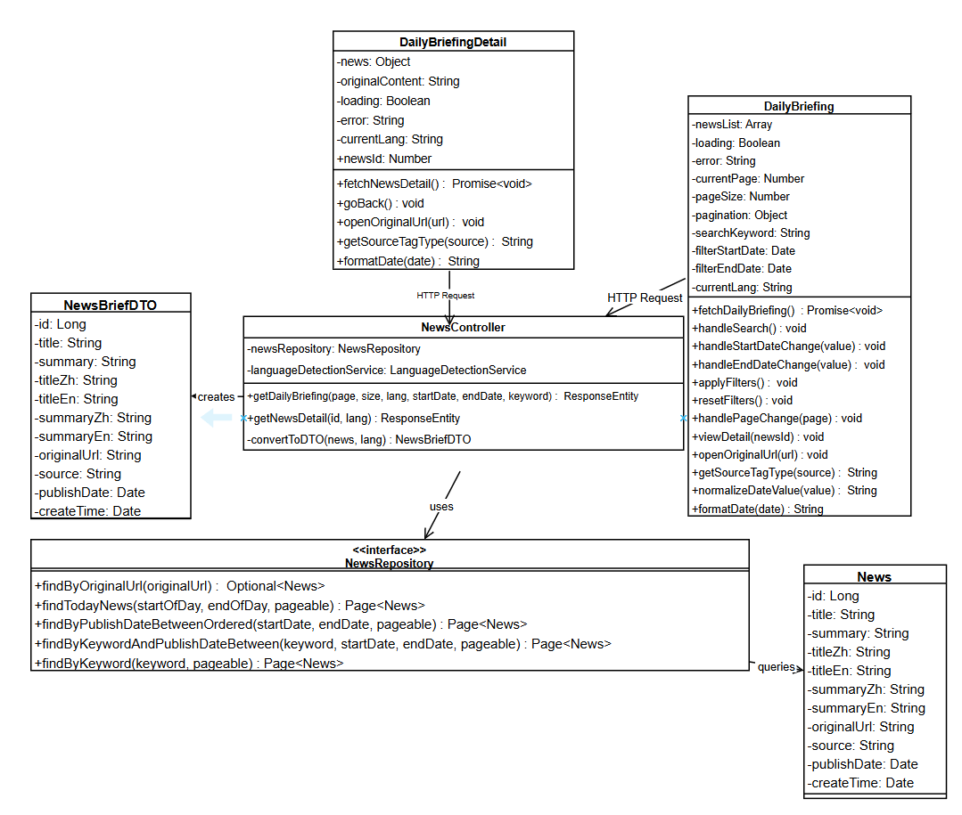
图5.1每日简报模块类图
用户点击导航栏中的“每日简报”后，前端 `DailyBriefing.vue` 首次加载会触发 `fetchDailyBriefing()`，向后端发送 `GET /api/news/daily-briefing` 请求。请求参数包含 `page`、`size`、`lang`，页面显示导航栏信息和新闻卡片及搜索、根据日期筛选框。如图5.2所示
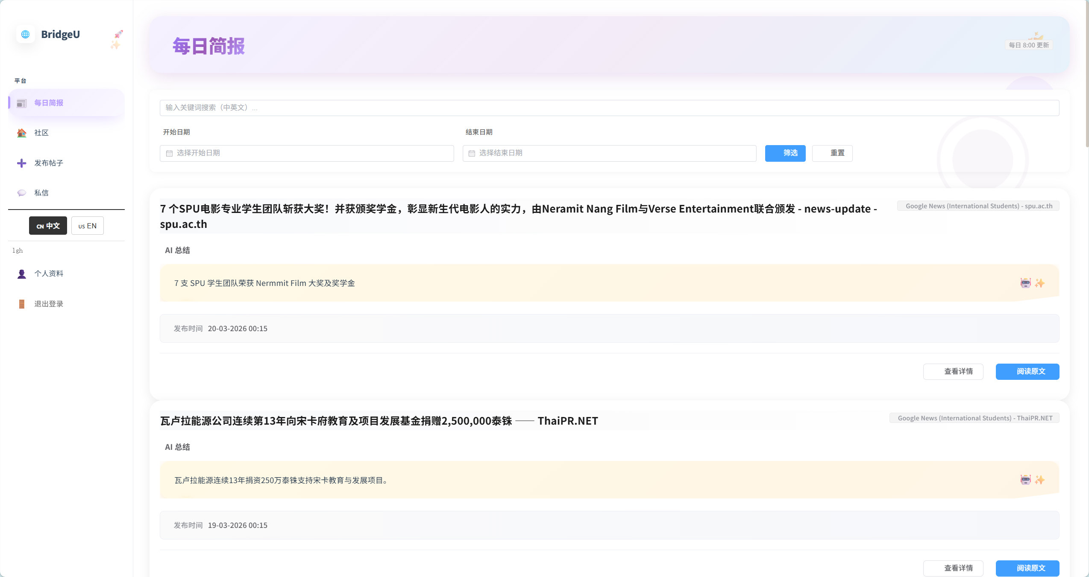
图5.2每日简报页面
当用户输入关键词或选择日期范围后，前端还会附加 `keyword`、`startDate`、`endDate` 参数。后端 `NewsController.getDailyBriefing()` 接收参数后，首先对日期字符串进行解析与容错：当仅提供开始日期时自动补齐结束日期为当天；仅提供结束日期时自动回推开始日期 30 天；若无任何过滤条件则按“全量分页”返回，不强制默认时间窗口。随后控制器根据参数组合分派查询策略：关键词+日期范围调用 `NewsRepository.findByKeywordAndPublishDateBetween()`，仅关键词调用 `findByKeyword()`，仅日期调用 `findByPublishDateBetweenOrdered()`，无过滤调用 `findAll(pageable)`。查询结果按 `publishDate` 倒序分页后，控制器执行 `convertToDTO()` 将 `News` 转为 `NewsBriefDTO`，并结合 `LanguageDetectionService` 选择中英文标题/摘要展示策略，避免直接输出不符合前端展示要求的原文内容。最终后端返回 `{ success, data, pagination }` 统一结果集，前端根据 `success` 更新列表、分页状态和错误提示。如图5.3所示。
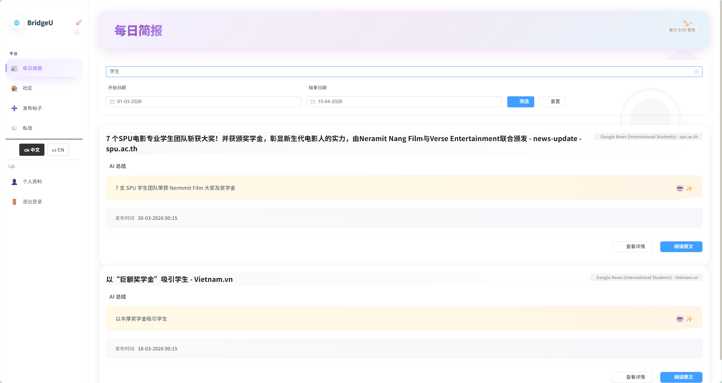
图5.3每日简报筛选结果页面
用户点击某一新闻的“查看详情”按钮后，前端跳转到 `DailyBriefingDetail.vue` 并发送 `GET /api/news/daily-briefing/{id}`；后端返回单条新闻 DTO 与 `originalContent`，前端据此渲染详情卡片、摘要、时间、来源与“查看原文”按钮。如图5.4所示。
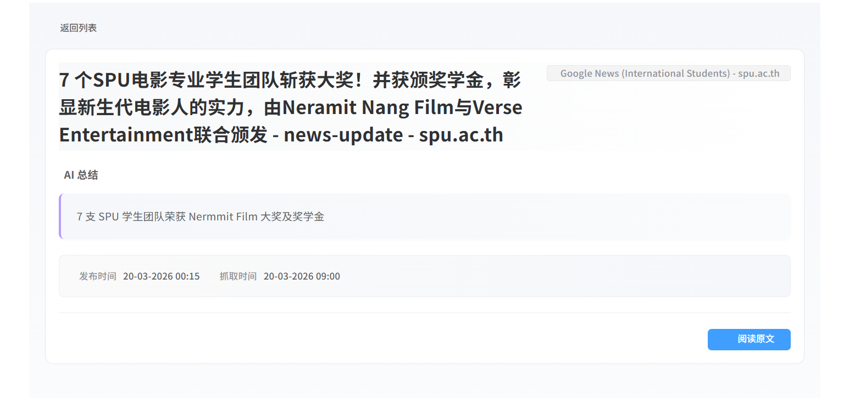
图5.4每日简报详情页面

5.2 社区互动模块详细设计
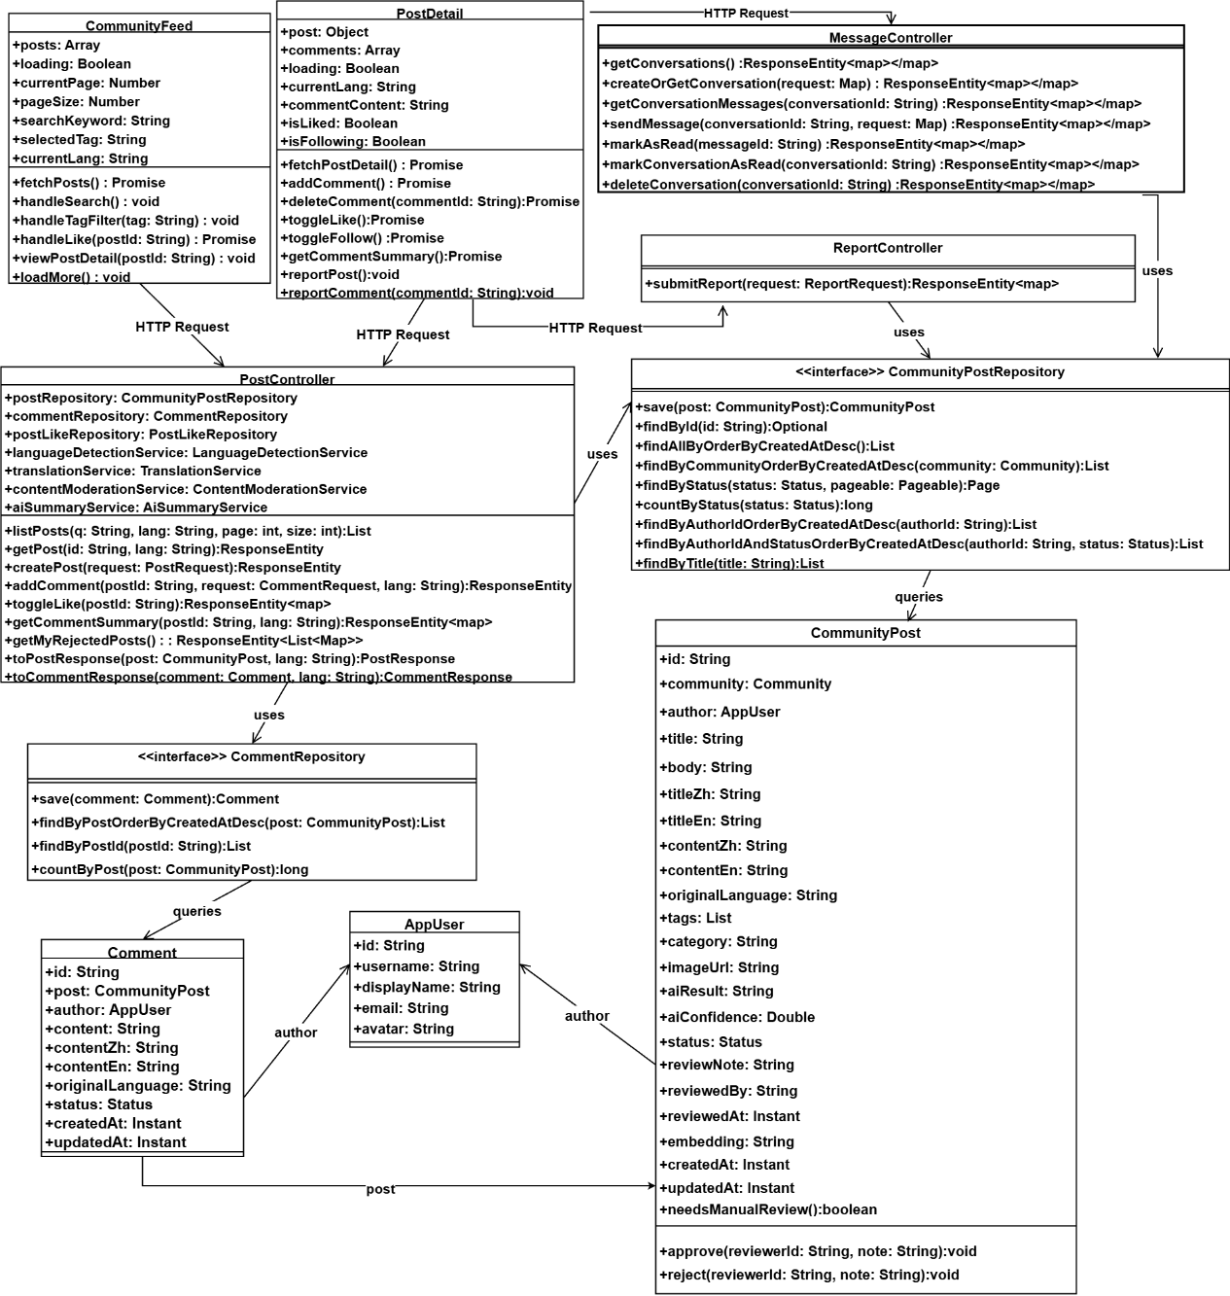
图5.5社区互动模块类图
社区互动模块负责处理社区帖子浏览、发布与互动等核心功能，支持帖子列表检索、帖子详情查看、发表评论、点赞、举报等操作，并与私信会话模块协同，为用户提供连续的社区交流体验与内容治理能力。
社区互动模块主要包含两个核心实体类，即帖子实体 `CommunityPost` 与评论实体 `Comment`（并通过用户实体 `AppUser` 建立作者关系）。帖子控制器 `PostController` 中包含帖子列表查询、帖子详情、发帖、图片上传、评论增删、点赞与评论摘要等功能；数据访问层以 `CommunityPostRepository`、`CommentRepository`、`PostLikeRepository` 为核心，负责帖子、评论与点赞记录的持久化与查询。业务侧通过 `TranslationService`、`LanguageDetectionService`、`ContentModerationService`、`AiSummaryService` 等服务完成双语处理、内容安全校验与摘要生成。举报与私信作为该模块的重要支撑能力，分别由 `ReportController` 与 `MessageController` 独立承担入口，并与帖子/评论数据形成联动（如举报触发治理、会话基于用户关系建立），如图5.5所示。
用户进入社区页面后，前端 `PostList.vue` 会调用 `fetchPosts`，向后端发送 `GET /api/posts`，参数为 `q`（可选关键字）、`lang`、`page`、`size`。后端 `PostController.listPosts(...)` 从 `CommunityPostRepository.findAllByOrderByCreatedAt
Desc()` 读取帖子后执行业务过滤：仅保留 `APPROVED` 状态帖子，过滤无有效正文帖子，再通过 `toPostResponse(post, lang)` 执行多语言内容映射，并结合 `PostLikeRepository`、`CommentRepository`计算点赞数与评论数，组装成 `PostListResponse`。若请求带 `q` 参数，控制器会对标题和正文执行不区分大小写的包含匹配，再按 `page/size` 切片返回列表。如图5.6所示。
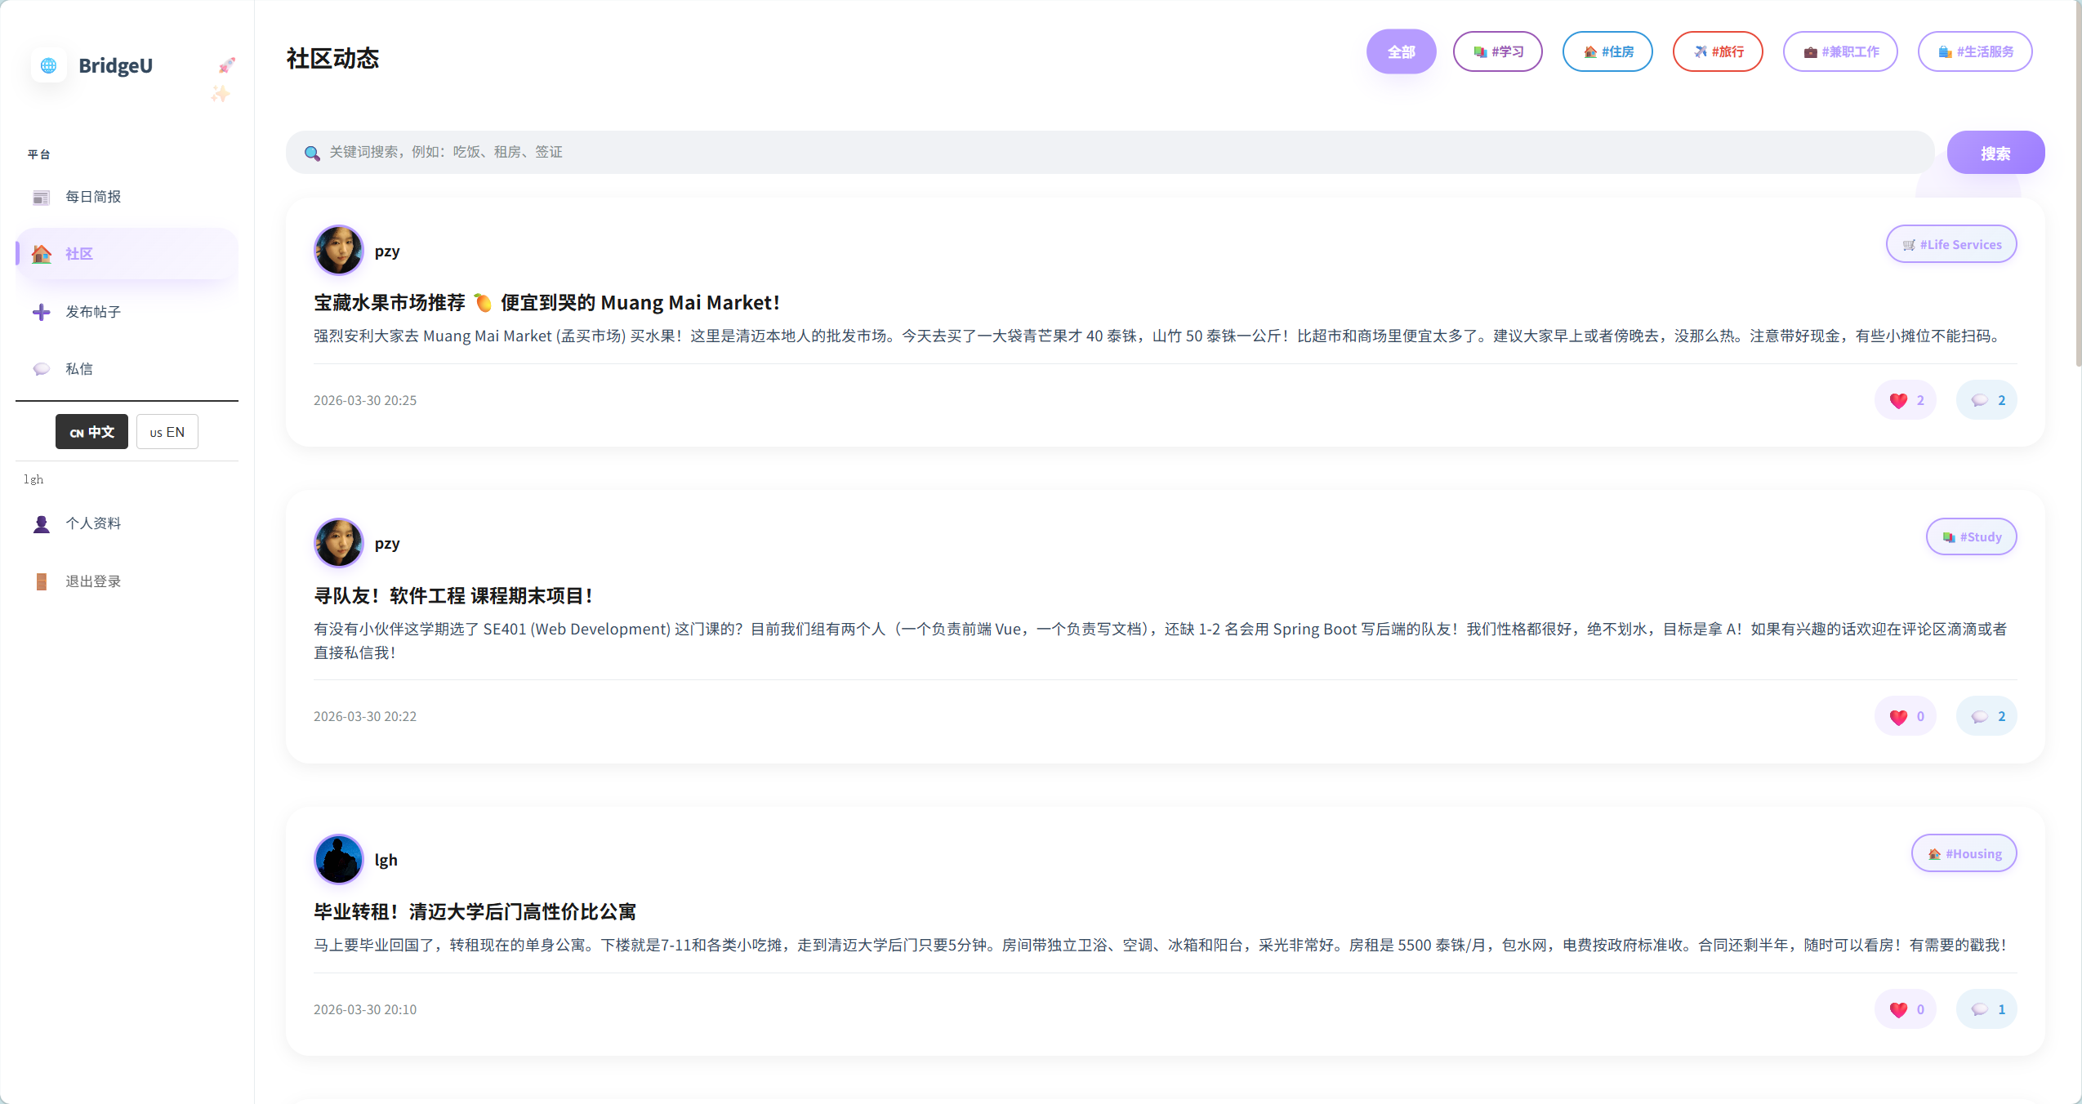
图5.6社区互动界面
前端接收结果后进行列表渲染与滚动加载，用户点击某条帖子进入 `PostDetail.vue`，前端发送 `GET /api/posts/{id}` 获取帖子详情与评论数据。用户在详情页可执行点赞（`POST /api/posts/{postId}/like`）、发表评论（`POST /api/posts/{postId}/comments`）、删除本人评论（`DELETE /api/posts/{postId}/comments/{commentId}`）与评论摘要查询（`GET /api/posts/{postId}/comments/summary`）。如图5.7所示。
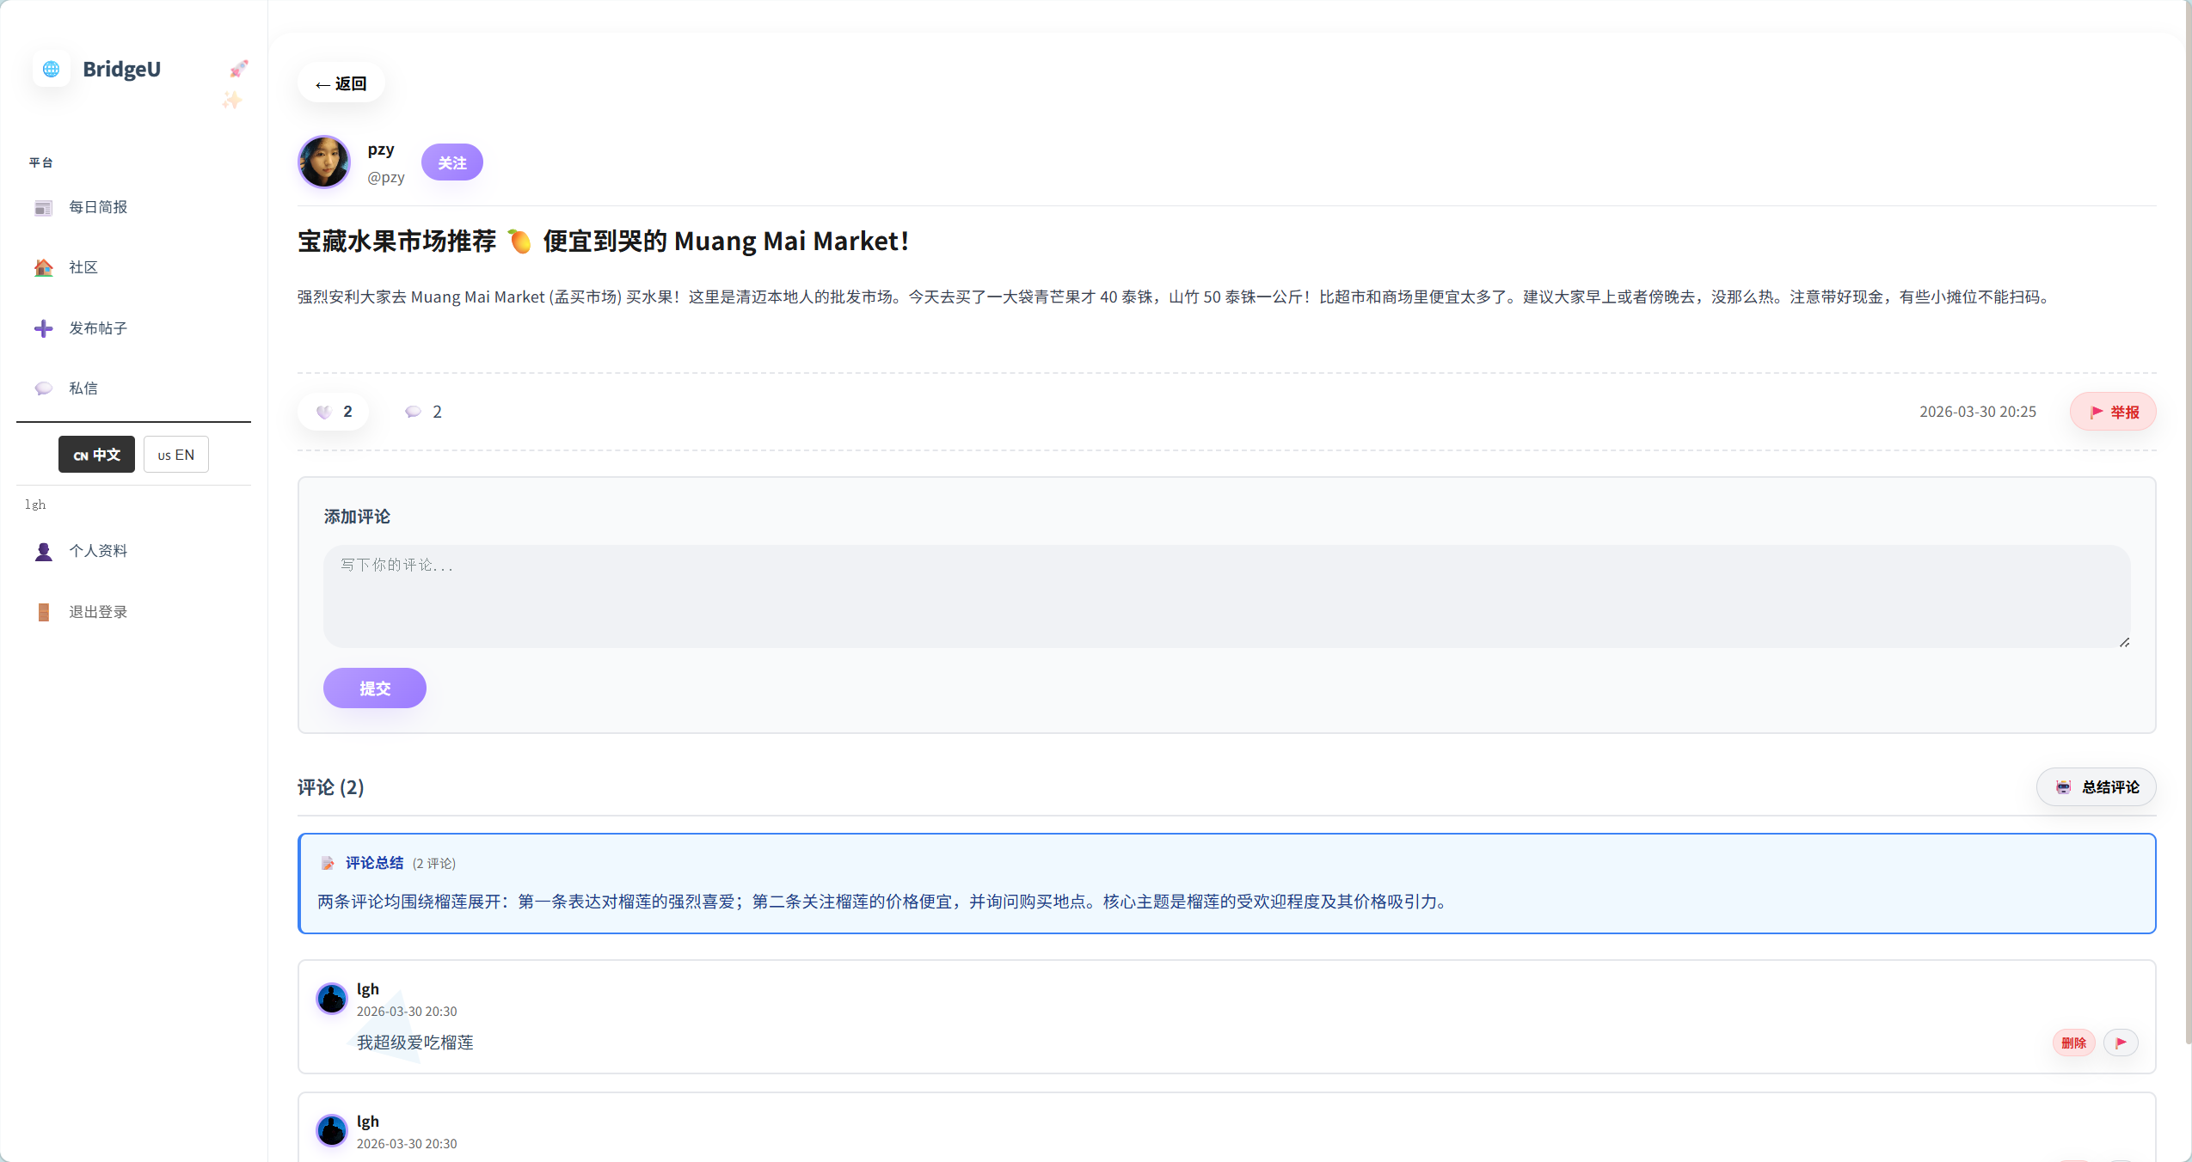
图5.7帖子详情界面
当用户点击举报按钮时，前端通过 `submitReport` 发送 `POST /api/reports`，请求体包括 `targetType`、`targetId`、`reasons`、`description`；后端 `ReportController` 完成登录校验、参数校验、举报记录入库，并由 `ReportModerationService` 触发后续审核流程。如图5.8所示。
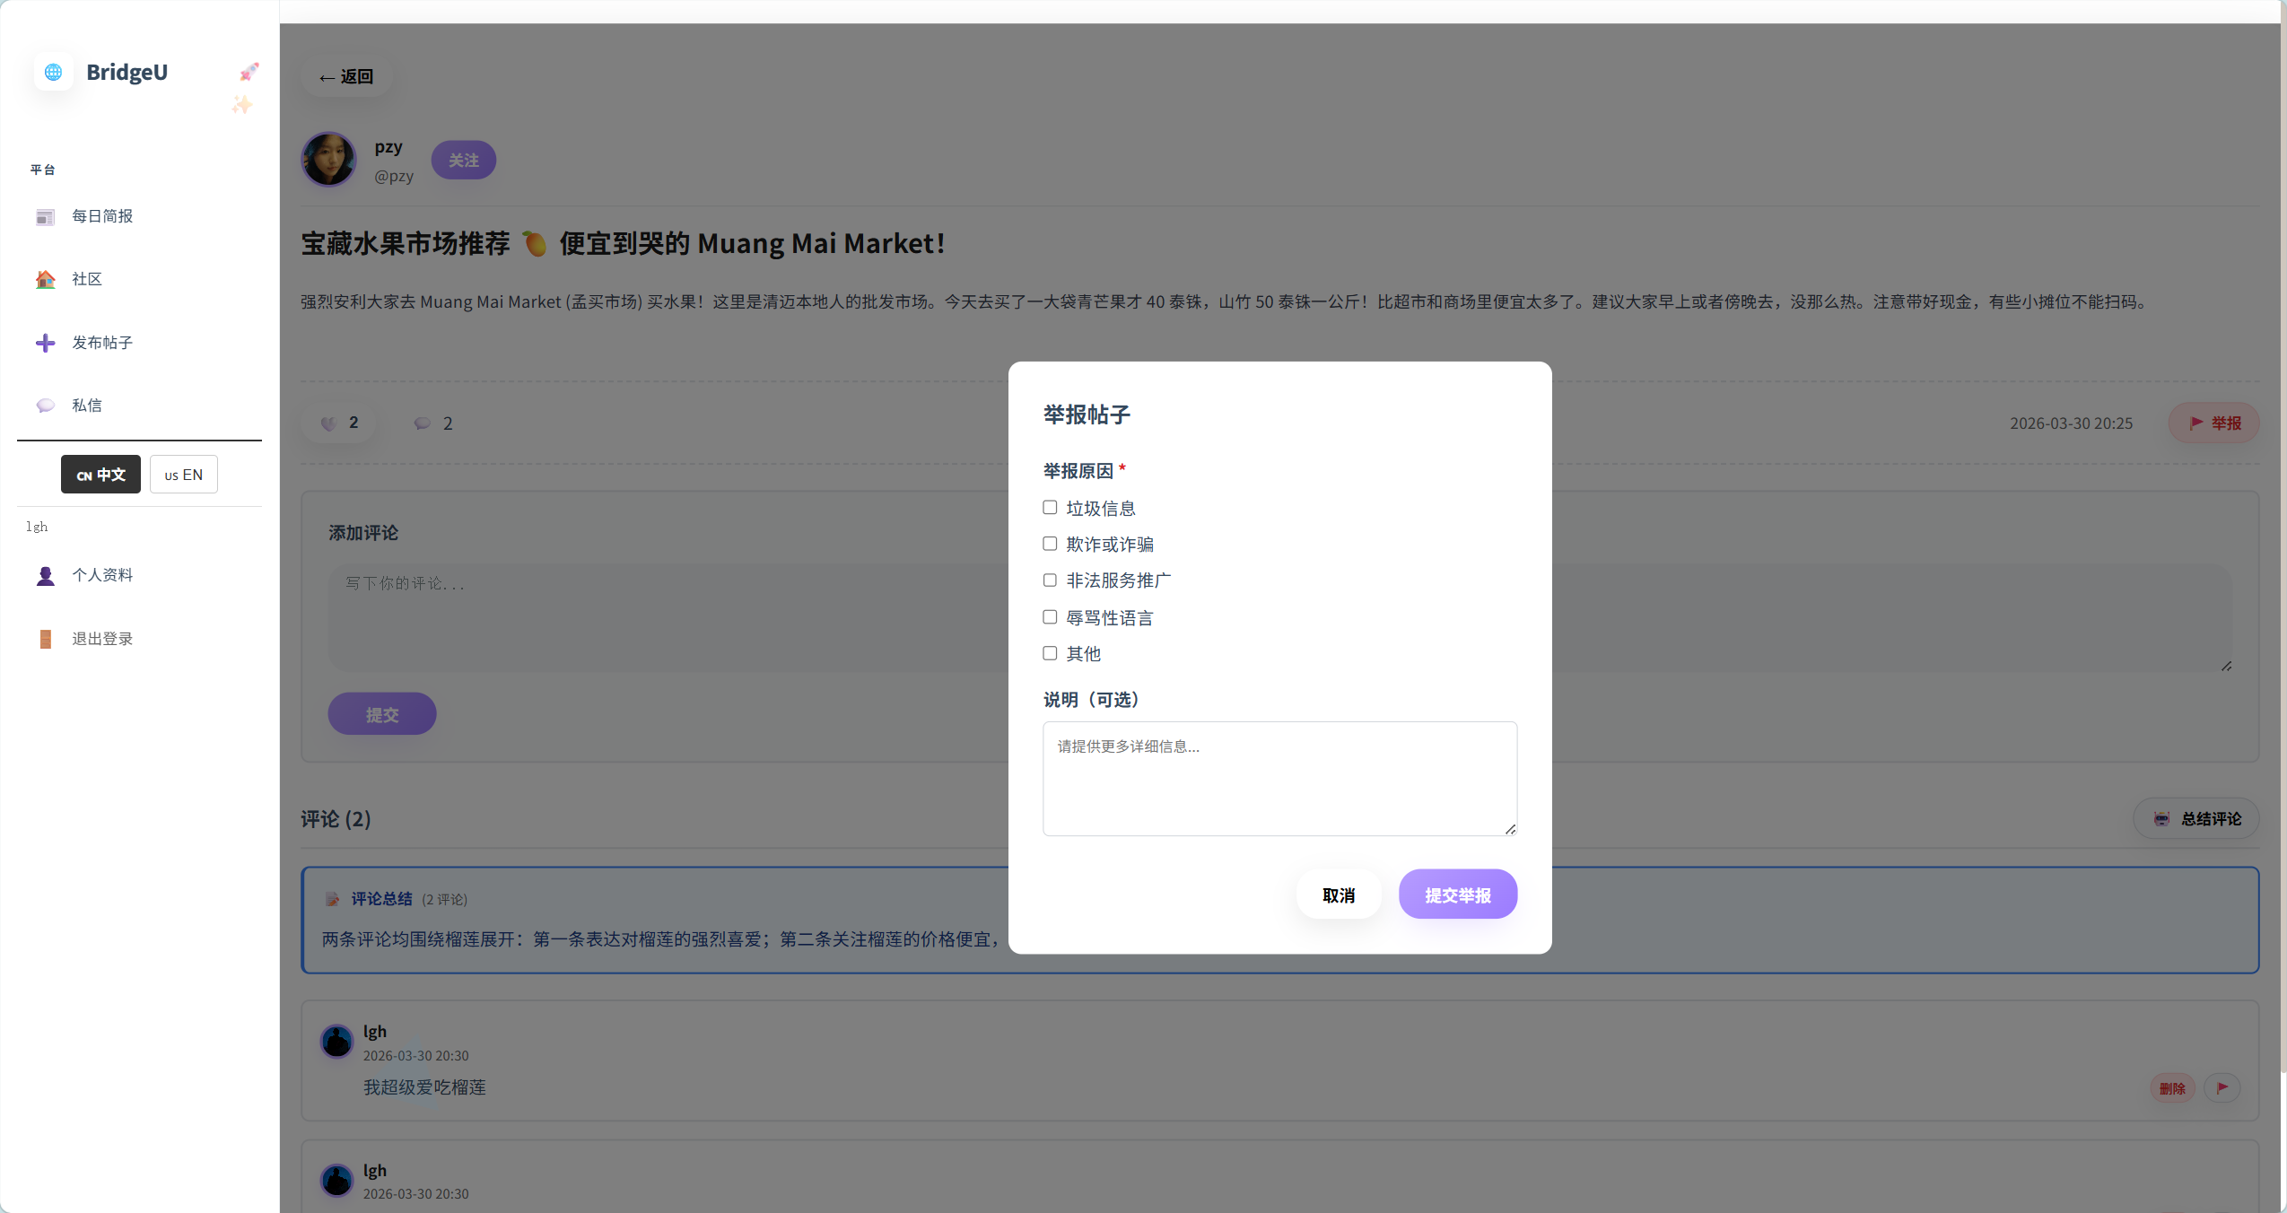
图5.8举报界面
用户点击“发布帖子”进入 `NewPostForm.vue` 后，可先上传图片并由前端发送 `POST /api/posts/upload-image`（`multipart/form-data`），后端校验文件类型与大小后返回图片 URL；随后前端提交帖子 JSON 到 `POST /api/posts`。后端 `PostController.createPost()` 会校验作者是否存在、检测原文语言、构建 `CommunityPost` 对象并保存标题/正文/标签/分类/图片等字段，然后调用 `TranslationService` 生成中英文字段（含回退逻辑），再调用 `ContentModerationService` 做 AI 审核并写入 `aiResult`、`aiConfidence` 与状态：可直接 `APPROVED/REJECTED`（并记录 AI 审核备注），异常时降级为 `PENDING_REVIEW`。帖子持久化成功后返回 `201 Created` 与帖子响应对象。 如图5.9所示。
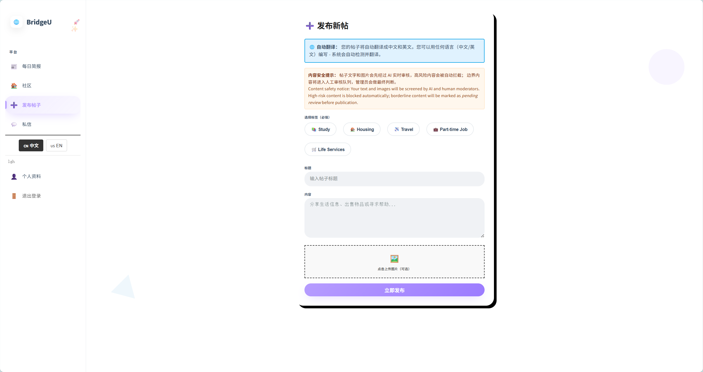
图5.9创建帖子页面
若用户需要私信相关操作，系统通过 `MessageController` 暴露的 `/api/messages/` 接口完成会话创建、消息发送、已读与会话管理。如图5.10所示。
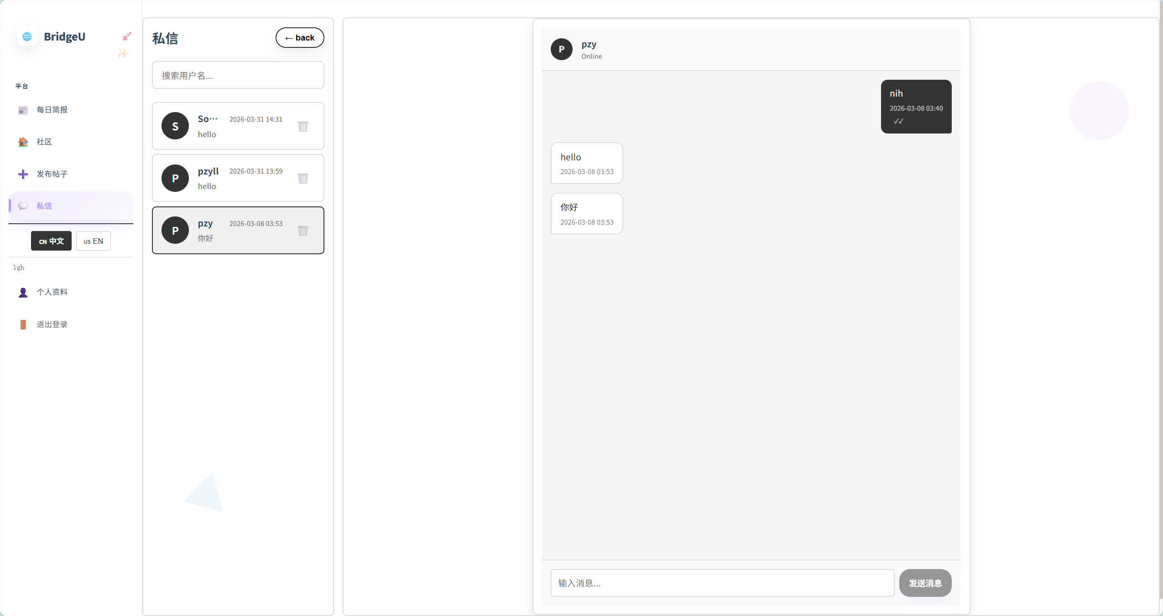
图5.10私信页面

5.3认证与个人中心模块详细设计
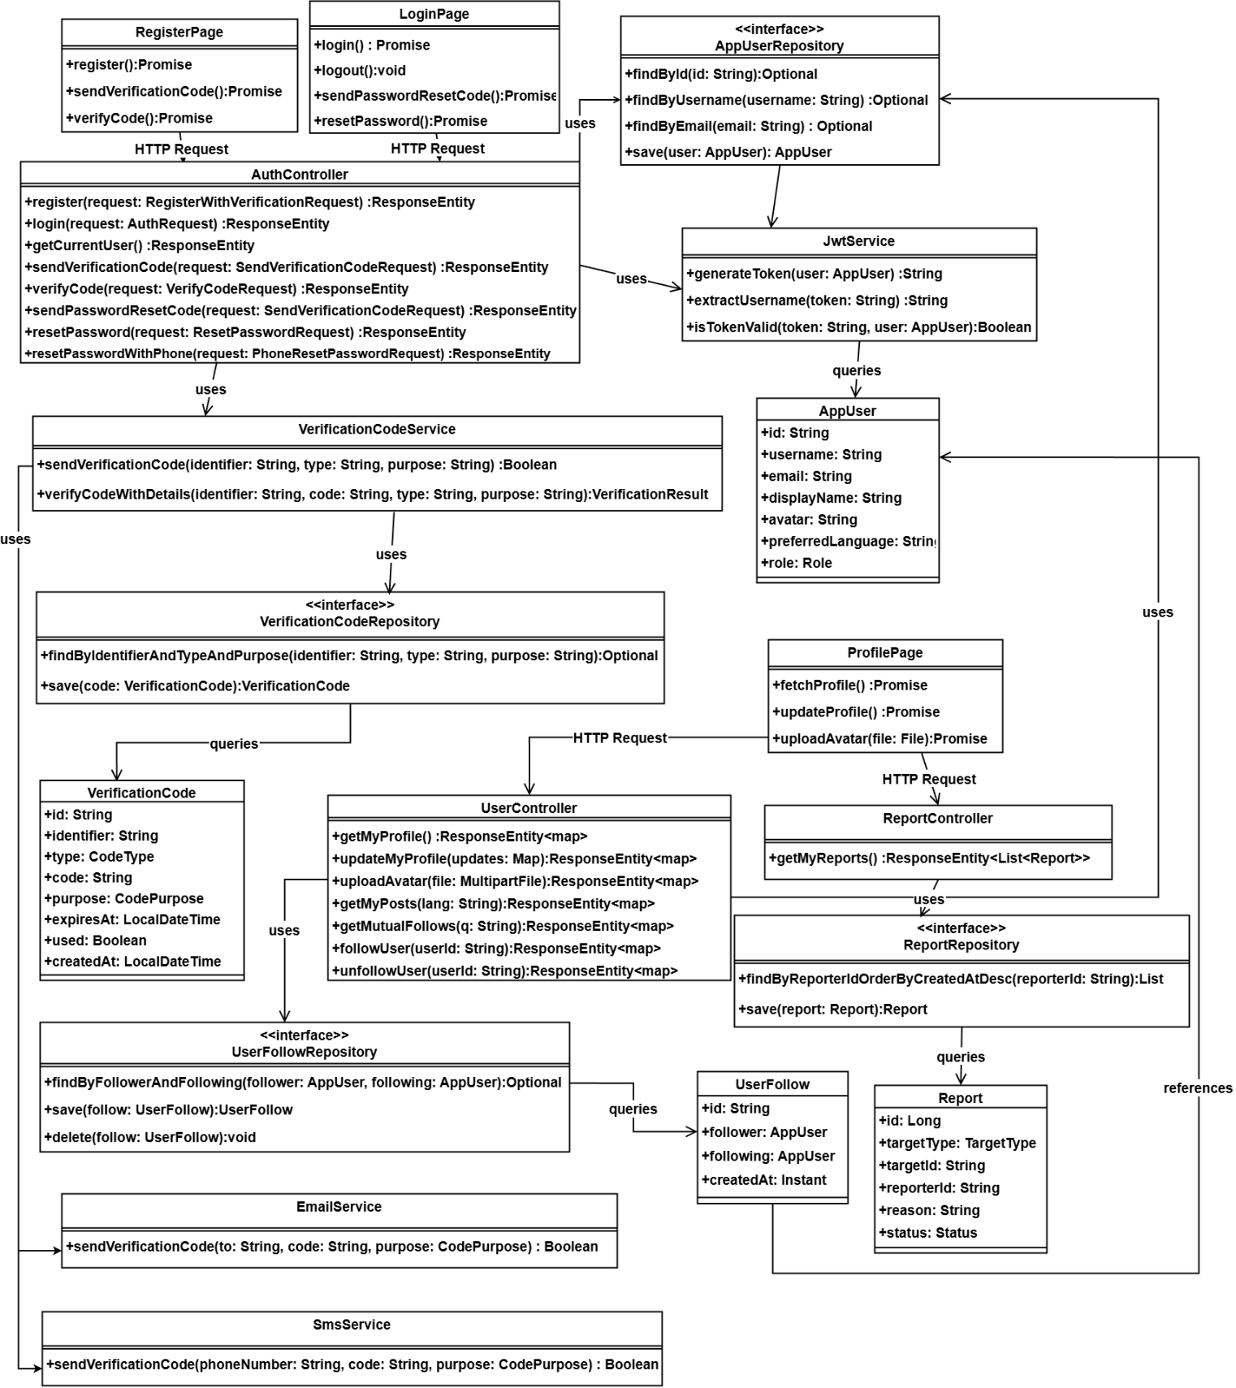
图5.11认证与个人中心模块类图
认证与个人中心模块负责处理用户注册、登录、找回密码与个人资料维护等核心功能，并支持用户关注关系、互关统计与“我的举报”等个人中心能力，确保系统访问控制、安全性与用户数据隐私。
该模块主要包含用户实体 `AppUser` 与验证码实体 `VerificationCode` 两类核心数据对象，并通过关注关系 `UserFollow` 与举报记录 `Report` 扩展个人中心维度。认证控制器 `AuthController` 中包含验证码发送/校验、注册、登录、Token 校验、找回密码等功能；其中 `VerificationCodeService` 负责验证码生成、入库、频控与用途隔离（`REGISTER`/`RESET_PASSWORD`），`JwtService` 负责 JWT 令牌签发与校验，密码通过 `PasswordEncoder` 加密哈希后存储。用户控制器 `UserController` 提供个人资料获取与更新、头像上传、粉丝/互关统计、关注/取消关注等能力；举报记录查询由 `ReportController` 与 `ReportRepository` 支撑。数据访问层以 `AppUserRepository`、`VerificationCodeRepository`、`UserFollowRepository`、`ReportRepository` 为核心，实现用户与关联数据的持久化管理。如图5.11所示。
用户首次使用系统时，在 `LoginPage.vue` 点击“注册账号”进入注册模式。前端先根据注册方式（邮箱或手机号）发送验证码请求：`POST /api/auth/send-verification-code`；验证码校验通过后再提交 `POST /api/auth/register`（邮箱/短信验证码路径）或 `POST /api/auth/register/phone`（Firebase 手机校验路径）。后端 `AuthController` 在注册前会进行参数与业务校验，包括用户名唯一性、邮箱/手机号是否已注册、验证码用途是否匹配（`REGISTER`）等；校验失败返回错误信息供前端提示用户重新输入。校验通过后，后端构建 `AppUser` 对象，使用 `PasswordEncoder` 对明文密码进行单向哈希（存入 `password_hash`），调用 `AppUserRepository.save()` 持久化到数据库，再由 `JwtService.generateToken()` 生成 JWT，返回统一认证结果（token、过期时间、用户信息）。前端在注册成功后根据页面逻辑切换到登录态或登录页面继续认证。如图5.12所示。
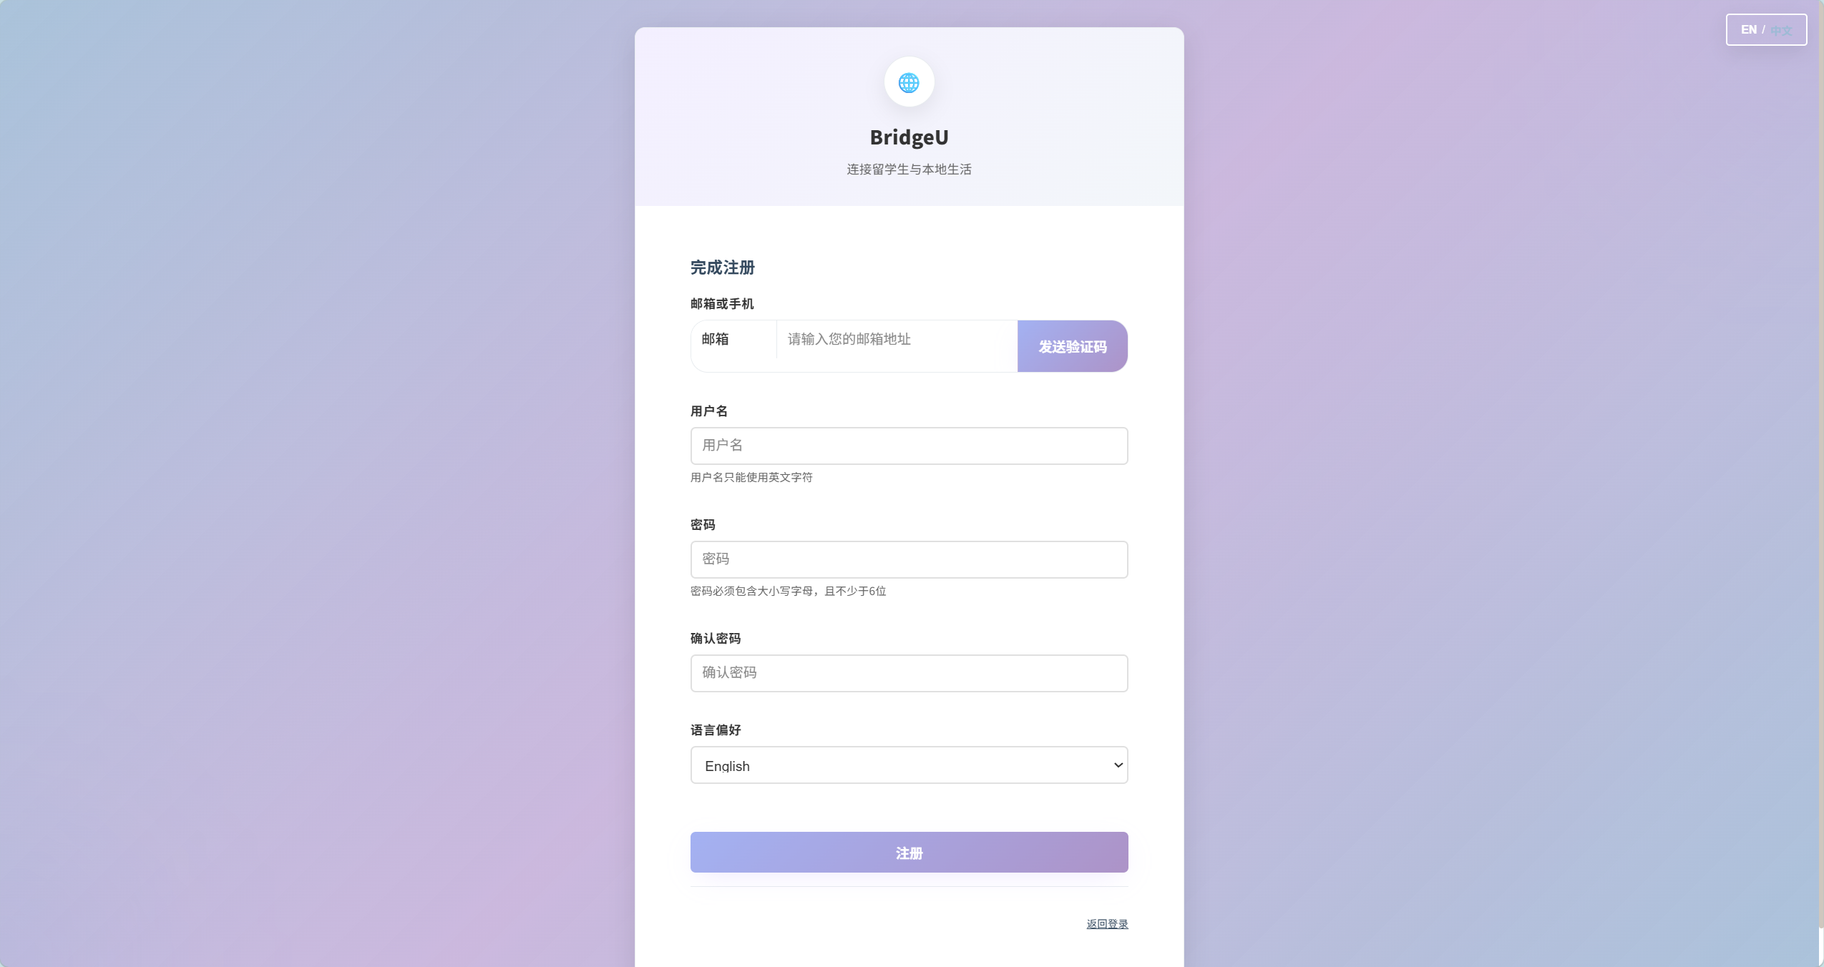
图5.12注册界面
登录流程中，前端提交 `POST /api/auth/login`，后端通过 `AuthenticationManager` 校验凭据，并支持“用户名/邮箱/手机号”任一标识登录；认证成功后返回 JWT，前端持久化 token 并进入主界面。如图5.13所示。
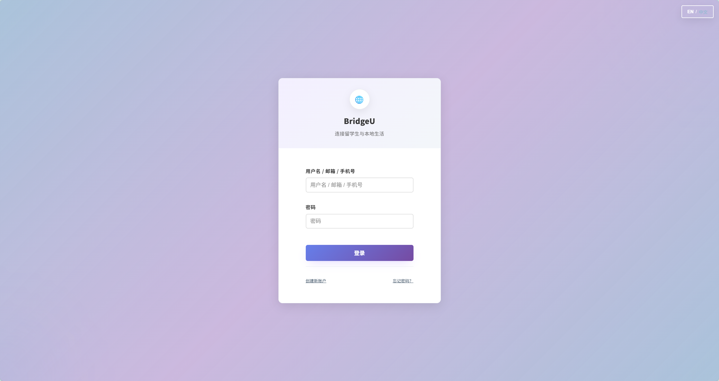
图5.13登录注册
若用户忘记密码，前端先调用 `POST /api/auth/forgot-password/send-code` 获取重置验证码，再调用 `POST /api/auth/forgot-password/reset`（邮箱/短信验证码方式）或 `POST /api/auth/forgot-password/reset/phone`（Firebase 已验证手机号）完成密码更新。如图5.14所示。
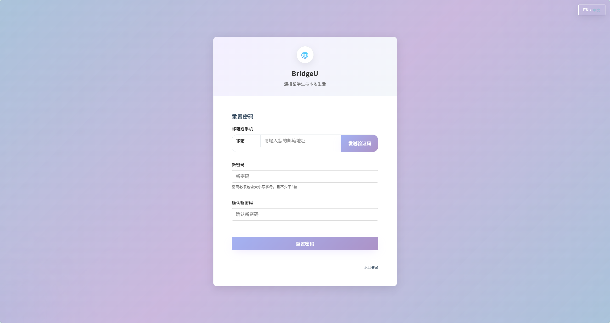
图5.14重置密码页面
进入个人中心后，前端可调用 `GET /api/users/me` 获取个人资料与关注统计；调用 `PUT /api/users/me` 更新显示名、头像地址与语言偏好；调用 `POST /api/users/me/avatar` 上传头像文件。如图5.15所示。
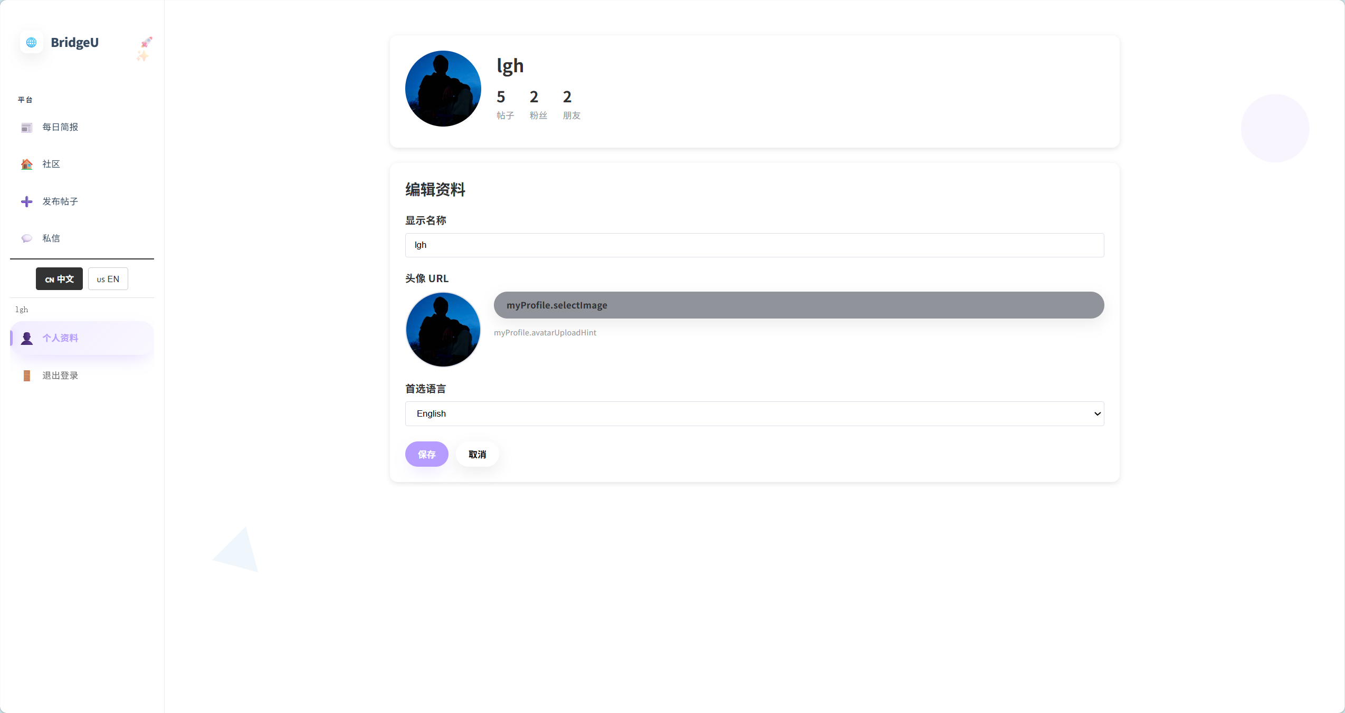
图5.15编辑个人信息页面
关注关系通过 `POST /api/users/{userId}/follow` 与 `DELETE /api/users/{userId}/follow` 维护，粉丝/互关通过 `GET /api/users/{userId}/followers`、`GET /api/users/{userId}/mutual-follows` 查询；如图5.16所示。
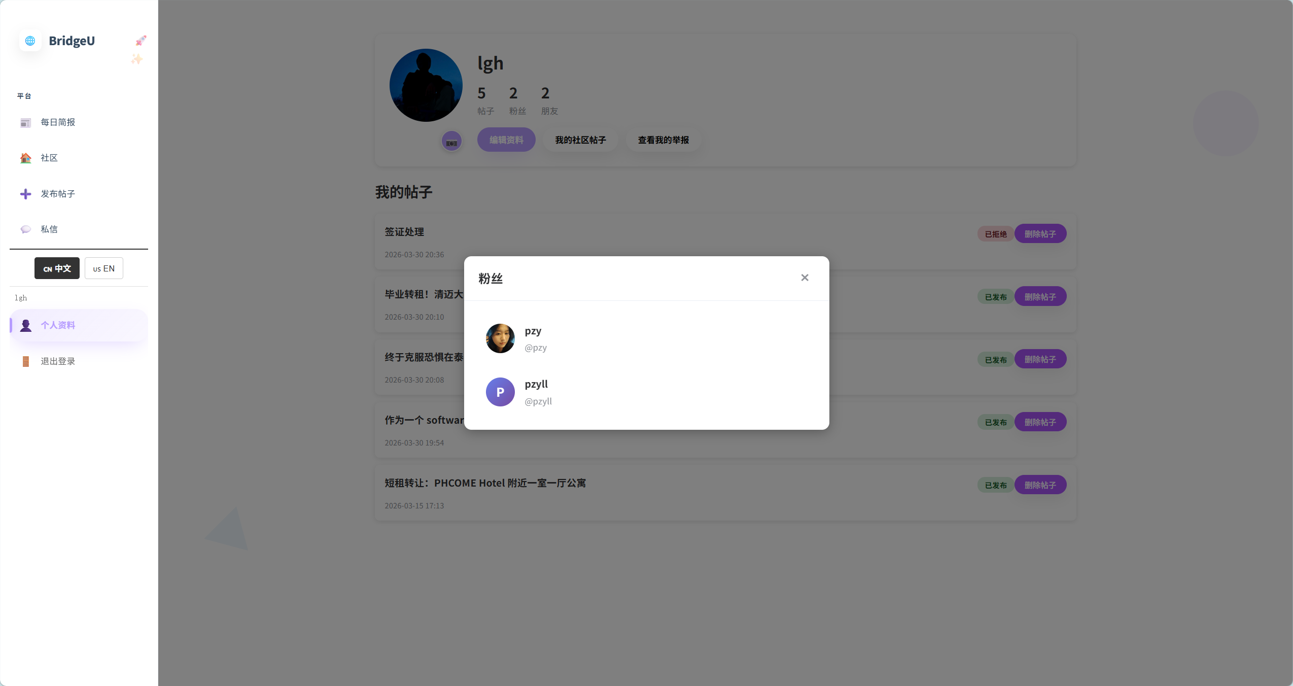
图5.16查看关注列表
在“我的帖子”页面中，前端会调用 `GET /api/users/me/posts` 拉取当前登录用户的帖子列表。后端 `UserController.getMyPosts()` 会基于当前登录用户 ID 查询其全部帖子，并在响应中附带 `reviewNote`、`reviewedAt`、`reviewedBy` 等审核信息，便于前端按状态展示“审核中/已通过/已拒绝”及对应原因。与此同时，个人中心还可通过 `GET /api/posts/my/rejected` 获取被拒绝帖子摘要列表，用于快速定位整改内容。如图5.17所示。
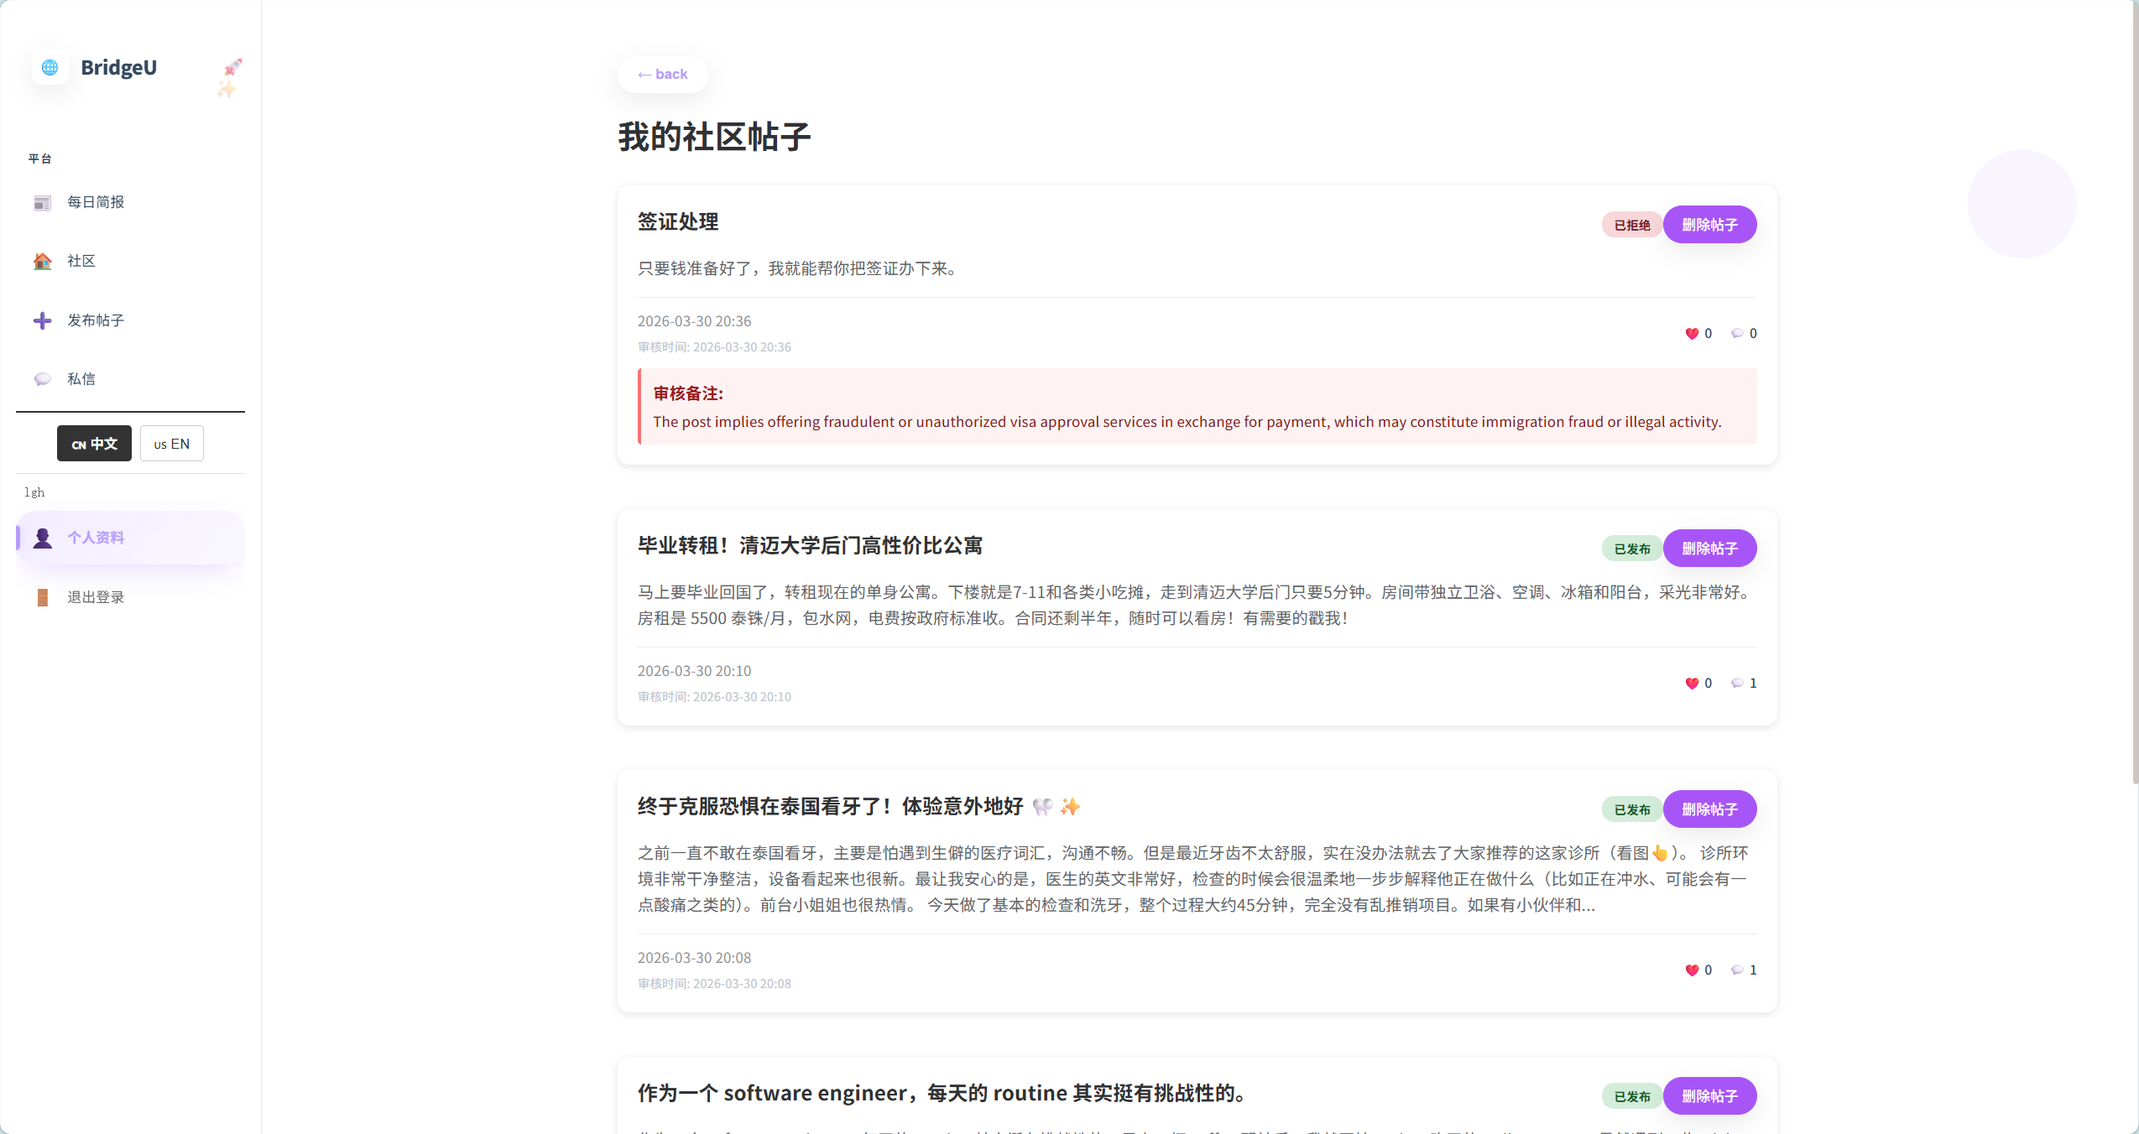
图5.17我的帖子页面
“我的举报”页面 `MyReports.vue` 调用 `GET /api/reports/my` 获取当前用户举报记录。整体上，Feature3 从身份建立、会话认证到个人资料与社交关系维护形成了完整的用户生命周期管理流程。如图5.18所示。
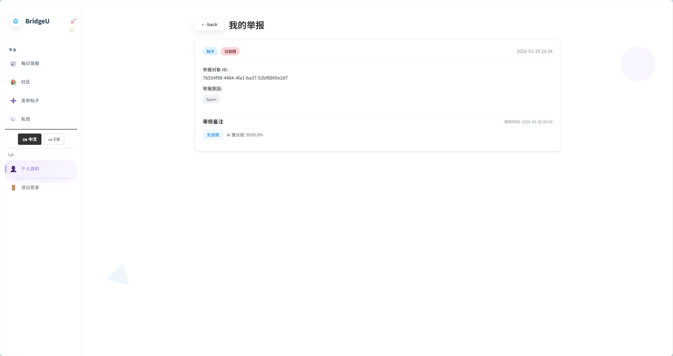
图5.18我的举报页面

5.4本章小结
本章以程序员视角对系统三大核心功能的实际运行流程进行了端到端说明，覆盖了“前端交互触发-接口调用-后端校验与业务编排-数据持久化-统一结果返回-前端状态更新”的完整链路。通过对每日简报、社区互动以及认证与个人中心模块的流程化描述，可以看出系统已形成较清晰的分层结构与接口边界：前端负责页面状态与请求组织，后端控制器负责业务入口与参数校验，服务层负责规则处理（如翻译、审核、验证码、鉴权），仓储层负责数据读写。上述流程不仅验证了各模块与代码实现的一致性，也为后续性能优化、异常处理增强与功能迭代提供了可追踪的实现基线。

第六章 系统测试

6.1单元测试

6.1.1 每日简报模块
（1）测试 fetchDailyBriefing()
描述： 测试前端组件方法获取每日简报列表，验证其正确处理分页、语言参数、搜索关键词、日期筛选，并正确处理 API 响应和错误案例。
测试案例:
编号 | 描述 | 输入 | 预期结果 | 实际结果
1 | 验证 fetchDailyBriefing（） 是否成功获取带有默认参数的新闻列表 | {  "currentPage": 0,  "pageSize": 10,  "currentLang": "en",  "searchKeyword": "",  "filterStartDate": null,  "filterEndDate": null  } | {  "apiRequest": {  "method": "GET",  "url": "/api/news/daily-briefing",  "params": { "page": 0, "size": 10, "lang": "en" }  },  "newsList": "array of news items",  "pagination": {  "totalElements": "> 0",  "totalPages": ">= 1"  },  "loading": false,  "error": null  } | {  "apiRequest": {  "method": "GET",  "url": "/api/news/daily-briefing",  "params": { "page": 0, "size": 10, "lang": "en" }  },  "newsList": "array of news items",  "pagination": {  "totalElements": "> 0",  "totalPages": ">= 1"  },  "loading": false,  "error": null  }
2 | 验证 fetchDailyBriefing（） 是否正确处理 API 错误响应 | {  "apiResponse": {  "success": false,  "message": "Error message"  }  } | {  "error": "Error message",  "loading": false,  "newsList": "keeps previous value (not reset to empty array)"  } | {  "error": "Error message",  "loading": false,  "newsList": "keeps previous value (not reset to empty array)"  }
3 | 在提供搜索关键词时，请确认fetchDailyBriefing（）是否包含关键词参数 | {  "searchKeyword": "Thailand"  } | {  "apiRequest": {  "params": {  "keyword": "Thailand"  }  }  } | {  "apiRequest": {  "params": {  "keyword": "Thailand"  }  }  }
4 | 在提供过滤器时，请确认 fetchDailyBriefing（） 是否包含日期参数 | {  "filterStartDate": "2026-01-01",  "filterEndDate": "2026-01-31"  } | {  "apiRequest": {  "params": {  "startDate": "2026-01-01",  "endDate": "2026-01-31"  }  }  } | {  "apiRequest": {  "params": {  "startDate": "2026-01-01",  "endDate": "2026-01-31"  }  }  }
5 | 验证 fetchDailyBriefing（） 是否包含语言参数 | API 请求包括 params.lang = “zh”（页面=0，大小=10） | API 请求包括 params.lang = “zh” | API 请求包括params.lang = “zh”
（2）测试 fetchNewsDetail()
描述：测试前端组件方法获取新闻详情，验证其正确性，基于新闻ID和语言参数检索新闻细节，并处理404错误和网络错误。
测试案例:
编号 | 描述 | 输入 | 预期结果 | 实际结果
1 | 验证 fetchNewsDetail（） 是否成功检索新闻详情 | {  "newsId": 123,  "currentLang": "en"  } | {  "news": {  "id": 123,  "title": "not empty",  "summary": "not empty"  },  "loading": false,  "error": null  } | {  "news": {  "id": 123,  "title": "not empty",  "summary": "not empty"  },  "loading": false,  "error": null  }
2 | 验证 fetchNewsDetail（） 在未找到新闻时是否处理 404 错误 | {  "apiResponse": {  "status": 404  }  } | {  "error": "dailyBriefingDetail.notFound",  "loading": false,  "news": null  } | {  "error": "dailyBriefingDetail.notFound",  "loading": false,  "news": null  }
3 | 验证 fetchNewsDetail（） 是否包含语言参数 | {  "currentLang": "zh"  } | {  "apiRequest": {  "params": {  "lang": "zh"  }  }  } | {  "apiRequest": {  "params": {  "lang": "zh"  }  }  }
4 | 验证接口在 originalContent 返回非泰文正文时，组件是否将该字段展示为原文链接区内容 | {  "apiResponse": {  "originalContent": "English content"  }  } | {  "originalContent": "English content"  } | {  "originalContent": "English content"  }
5 | 验证 fetchNewsDetail（） 在内容为泰文时是否将 originalContent 设为空 | {  "apiResponse": {  "content": "Thai content"  }  } | {  "originalContent": null  } | {  "originalContent": null  }

（3）测试 handleSearch()
描述：测试前端组件方法，用于处理搜索操作，验证其能重置分页、触发搜索请求，并正确清除搜索关键词。
测试案例:
编号 | 描述 | 输入 | 预期结果 | 实际结果
1 | 验证用户执行搜索时，是否先将当前页码重置为第 1 页，再调用 fetchDailyBriefing 按当前关键词与筛选条件重新请求列表. | {  "currentPage": 5,  "searchKeyword": "Thailand"  } | {  "currentPage": 1,  "fetchDailyBriefingCalled": true  } | "currentPage": 1,  "fetchDailyBriefingCalled": true  }

6.1.2 社区互动模块
（1）测试 fetchPosts()
描述：测试前端API包装方法获取社区信息流列表，验证其正确附加语言参数，传递查询参数（页面、大小、q），并处理后端“GET /api/posts”端点的成功和错误响应。
测试案例:
编号 | 描述 | 输入 | 预期结果 | 实际结果
1 | 验证在已指定界面语言时，fetchPosts 能否把关键词、分页与 lang 一并作为查询参数发出 GET /api/posts，并设置较长超时；接口返回的帖子列表应被原样解析为函数返回值 | `{ "params": { "q": "scholarship", "page": 0, "size": 10, "lang": "en" } }` | `{ "apiRequest": { "method": "GET", "url": "/api/posts", "params": { "q": "scholarship", "page": 0, "size": 10, "lang": "en" }, "timeout": 60000 }, "apiResponse": { "success": true, "data": [ { "id": "p1", "title": "Scholarship for international students" } ] } }` | `{ "apiRequest": { "method": "GET", "url": "/api/posts", "params": { "q": "scholarship", "page": 0, "size": 10, "lang": "en" }, "timeout": 60000 }, "apiResponse": { "success": true, "data": [ { "id": "p1", "title": "Scholarship for international students" } ] } }`
2 | 验证当入参未带 lang 时，fetchPosts 是否会用本地语言偏好（测试中 mock 为英文）自动补全 params.lang，再发起同样的 GET 请求，避免遗漏语言参数导致列表语言不一致 | `{ "params": { "q": "visa", "page": 1, "size": 5 }, "getLanguagePreference()": "en" }` | `{ "apiRequest": { "method": "GET", "url": "/api/posts", "params": { "q": "visa", "page": 1, "size": 5, "lang": "en" }, "timeout": 60000 }, "apiResponse": { "success": true, "data": [] } }` | `{ "apiRequest": { "method": "GET", "url": "/api/posts", "params": { "q": "visa", "page": 1, "size": 5, "lang": "en" }, "timeout": 60000 }, "apiResponse": { "success": true, "data": [] } }`
（2）测试 fetchPostDetail()
描述：测试前端API包装方法获取单个帖子细节，验证正确发送“postId”路径参数和“lang”查询参数，并将后端响应有效载荷展开到组件中。
测试案例:
编号 | 描述 | 输入 | 预期结果 | 实际结果
1 | 验证 fetchPostDetail 是否根据 postId 请求 GET /api/posts/{postId}，并在查询串中传入 lang；函数返回值是否为 axios 响应体 res.data | `{ "postId": "post-123", "lang": "zh" }` | `{ "apiRequest": { "method": "GET", "url": "/api/posts/post-123", "params": { "lang": "zh" } }, "apiResponse": { "success": true, "post": { "id": "post-123", "title": "test post detail" } } }` | `{ "apiRequest": { "method": "GET", "url": "/api/posts/post-123", "params": { "lang": "zh" } }, "apiResponse": { "success": true, "post": { "id": "post-123", "title": "test post detail" } } }`

（3）测试createPost()
描述： 测试前端API包装方法'createPost（payload，token）'，该方法调用'POST /api/posts'，验证其发送请求主体并在提供令牌时附加'Authorization'头部。
测试案例:
编号 | 描述 | 输入 | 预期结果 | 实际结果
1 | 验证 createPost 是否向 POST /api/posts 提交标题、正文与 lang，并在传入 token 时在请求头附加 Bearer 鉴权；函数是否返回 res.data（含新建帖子 id 等） | `{ "payload": { "title": "Hello", "body": "First post", "lang": "en" }, "token": "fake-token" } | { "apiRequest": { "method": "POST", "url": "/api/posts", "headers": { "Authorization": "Bearer fake-token" }, "body": { "title": "Hello", "body": "First post", "lang": "en" } }, "apiResponse": { "success": true, "post": { "id": "p100", "title": "Hello" } } } | { "apiRequest": { "method": "POST", "url": "/api/posts", "headers": { "Authorization": "Bearer fake-token" }, "body": { "title": "Hello", "body": "First post", "lang": "en" } }, "apiResponse": { "success": true, "post": { "id": "p100", "title": "Hello" } } }

6.1.3 认证与个人中心模块
（1）测试 registerWithVerification()
描述： 测试前端API包装方法'registerWithVerification（payload）'，该方法调用'POST /api/auth/register'。
测试案例:
编号 | 描述 | 输入 | 预期结果 | 实际结果
1 | 验证 registerWithVerification 是否以完整注册表单为 body 调用 POST /api/auth/register，无额外鉴权头；成功时函数是否返回 res.data（含 token 与 user） | { "payload": { "username": "alice", "identifier": "alice@example.com", "password": "P@ssw0rd!", "code": "123456", "type": "email", "displayName": "alice", "preferredLanguage": "en" } } | { "apiRequest": { "method": "POST", "url": "/api/auth/register", "body": { "username": "alice", "identifier": "alice@example.com", "password": "P@ssw0rd!", "code": "123456", "type": "email", "displayName": "alice", "preferredLanguage": "en" } }, "apiResponse": { "success": true, "token": "fake-jwt-token", "user": { "id": "u-1", "username": "alice" } } } | { "apiRequest": { "method": "POST", "url": "/api/auth/register", "body": { "username": "alice", "identifier": "alice@example.com", "password": "P@ssw0rd!", "code": "123456", "type": "email", "displayName": "alice", "preferredLanguage": "en" } }, "apiResponse": { "success": true, "token": "fake-jwt-token", "user": { "id": "u-1", "username": "alice" } } }
2 | 验证当接口以 HTTP 200 返回业务失败（如用户名已占用）时，函数是否仍将完整 JSON 作为返回值交给调用方展示 message | `{ "payload": { "username": "bob", "identifier": "bob@example.com", "password": "Password123", "code": "654321", "type": "email", "displayName": "bob", "preferredLanguage": "en" } } | { "apiRequest": { "method": "POST", "url": "/api/auth/register", "body": { "username": "bob", "identifier": "bob@example.com", "password": "Password123", "code": "654321", "type": "email", "displayName": "bob", "preferredLanguage": "en" } }, "apiResponse": { "success": false, "message": "Username already taken" } } | { "apiRequest": { "method": "POST", "url": "/api/auth/register", "body": { "username": "bob", "identifier": "bob@example.com", "password": "Password123", "code": "654321", "type": "email", "displayName": "bob", "preferredLanguage": "en" } }, "apiResponse": { "success": false, "message": "Username already taken" } }

（2）测试 login()
描述： 测试前端登录方法，确保发送正确的凭证，成功时存储JWT令牌和用户信息，并处理无效凭证错误。
测试案例:
编号 | 描述 | 输入 | 预期结果 | 实际结果
1 | 验证 login 是否向POST /api/auth/login 提交用户名与密码字段，并由封装函数返回 res.data | { "payload": { "username": "alice", "password": "P@ssw0rd!" } } | { "apiRequest": { "method": "POST", "url": "/api/auth/login", "body": { "username": "alice", "password": "P@ssw0rd!" } }, "apiResponse": { "token": "jwt-token", "expiresIn": 3600, "user": { "id": "u-1", "username": "alice" } } } | { "apiRequest": { "method": "POST", "url": "/api/auth/login", "body": { "username": "alice", "password": "P@ssw0rd!" } }, "apiResponse": { "token": "jwt-token", "expiresIn": 3600, "user": { "id": "u-1", "username": "alice" } } }

6.2系统测试
(1)测试用例-01：查看每日简报列表（默认状态）
序号 | 描述 | 测试步骤 | 预期结果 | 实际结果
1 | 验证每日简报页面的默认状态 | 在不应用任何筛选条件的情况下，导航至“每日简报”页面。 | 页面显示恰好10张新闻卡片，包含标题、摘要、来源和发布日期；无搜索或日期筛选条件处于激活状态。 | 页面显示恰好10张新闻卡片，包含标题、摘要、来源和发布日期；无搜索或日期筛选条件处于激活状态。
2 | 验证分页组件的行为 | 滚动至新闻列表底部。 | 显示分页栏，至少包含2个可点击的页码。 | 显示分页栏，至少包含2个可点击的页码。
3 | 验证界面语言显示规则 | 检查第一页的新闻标题和摘要。 | 所有可见文本仅为中文或英文；内容区域中无泰文字符。 | 所有可见文本仅为中文或英文；内容区域中无泰文字符。
4 | 验证侧边栏按钮的激活样式 | 点击左侧侧边栏中的“简报”按钮。 | 按钮背景由白色变为紫色，文本颜色由黑色变为深紫色。 | 按钮背景由白色变为紫色，文本颜色由黑色变为深紫色。
（2）测试用例-02：按日期范围筛选新闻
序号 | 描述 | 测试步骤 | 预期结果 | 实际结果
1 | 验证按特定日期范围筛选新闻 | 设置开始日期为2026年03月01日，结束日期为2026年03月07日，点击“应用筛选”。 | 列表更新为仅显示2026年03月01日至2026年03月07日（含）期间发布的新闻。 | 列表更新为仅显示2026年03月01日至2026年03月07日（含）期间发布的新闻。
2 | 验证仅按开始日期筛选新闻 | 点击“重置”，设置开始日期为2026年03月10日，留空结束日期，点击“应用筛选”。 | 列表仅显示2026年03月10日至当前日期发布的新闻；无错误发生。 | 列表仅显示2026年03月10日至当前日期发布的新闻；无错误发生。
3 | 验证仅按结束日期筛选新闻（自动推断开始日期） | 点击“重置”，设置结束日期为2026年03月20日，留空开始日期，点击“应用筛选”。 | 系统自动将开始日期设置为30天前；列表仅显示此计算范围内的新闻。 | 系统自动将开始日期设置为30天前；列表仅显示此计算范围内的新闻。
4 | 验证无效日期范围的校验 | 设置开始日期为2026年03月10日，结束日期为2026年03月01日，点击“应用筛选”。 | 系统阻止该操作并显示校验警告（“开始日期不能晚于结束日期”）。 | 系统阻止该操作并显示校验警告（“开始日期不能晚于结束日期”）。
5 | 验证日期输入框的日历弹窗功能 | 点击“选择日期”输入框。 | 日历组件平滑弹出，允许用户选择具体的日、月、年。 | 日历组件平滑弹出，允许用户选择具体的日、月、年。
6 | 验证筛选日期的重置功能 | 点击“重置”按钮。 | 所选日期已重置，页面返回至显示所有新闻的状态。 | 所选日期已重置，页面返回至显示所有新闻的状态。
（3）测试用例-03：按关键词搜索每日简报
序号 | 描述 | 测试步骤 | 预期结果 | 实际结果
1 | 验证关键词搜索功能 | 在搜索框中输入Thailand（泰国），点击“筛选”按钮。 | 界面重置至第1页。返回的列表仅包含标题、内容、摘要或译文包含“Thailand”（不区分大小写）的新闻。 | 界面重置至第1页。返回的列表仅包含标题、内容、摘要或译文包含“Thailand”（不区分大小写）的新闻。
2 | 验证清除关键词搜索 | 清除搜索框中的文本，再次点击“筛选”按钮。 | 关键词参数被移除。列表显示未筛选结果（仅遵循其他激活的日期/来源筛选条件）。 | 关键词参数被移除。列表显示未筛选结果（仅遵循其他激活的日期/来源筛选条件）。
3 | 验证关键词与日期筛选的组合使用 | 在搜索框中输入student（学生），设置有效的日期范围，点击“搜索”。 | 系统同时应用两种筛选条件。结果仅显示同时匹配关键词和指定日期范围的内容。 | 系统同时应用两种筛选条件。结果仅显示同时匹配关键词和指定日期范围的内容。
4 | 验证通过手动输入页码进行分页 | 在页码输入框中输入“2”并触发导航。 | 系统成功导航至第2页并显示对应的新闻内容。 | 系统成功导航至第2页并显示对应的新闻内容。
5 | 验证通过点击页码进行分页 | 点击底部分页栏上的页码“2”。 | 系统成功导航至第2页并显示对应的新闻内容。 | 系统成功导航至第2页并显示对应的新闻内容。
6 | 验证分页按钮的交互反馈 | 点击分页栏上的页码“2”。 | 被点击页码的文本颜色暂时变化，以指示点击操作。 | 被点击页码的文本颜色暂时变化，以指示点击操作。
7 | 验证当前页码按钮的激活状态样式 | 成功导航至第2页。 | 激活的页码按钮更新样式以指示当前位置：背景由白色变为蓝色，文本颜色由黑色变为白色。 | 激活的页码按钮更新样式以指示当前位置：背景由白色变为蓝色，文本颜色由黑色变为白色。
（4）测试用例-04：切换界面语言
序号 | 描述 | 测试步骤 | 预期结果 | 实际结果
1 | 验证以英文加载每日简报列表 | 将界面语言设置为英文（en）并打开每日简报列表。 | 新闻列表成功显示所有标题和摘要的英文版本。 | 新闻列表成功显示所有标题和摘要的英文版本。
2 | 验证将界面语言切换为中文 | 使用语言切换按钮将语言切换为中文（zh）。 | 新闻列表立即更新为显示所有标题和摘要的中文版本。 | 新闻列表立即更新为显示所有标题和摘要的中文版本。
3 | 验证语言切换按钮的激活状态样式 | 点击“usEN”语言切换按钮。 | 按钮背景由白色变为黑色，文本颜色由黑色变为白色，以指示当前处于激活状态。 | 按钮背景由白色变为黑色，文本颜色由黑色变为白色，以指示当前处于激活状态。
（5）测试用例-05：查看新闻详情
序号 | 描述 | 测试步骤 | 预期结果 | 实际结果
1 | 验证导航至新闻详情页 | 点击列表中任意新闻项的“查看详情”按钮。 | 详情页成功加载，显示完整的标题、摘要、来源、发布日期和原始内容部分。 | 详情页成功加载，显示完整的标题、摘要、来源、发布日期和原始内容部分。
2 | 验证新闻卡片的悬停效果 | 将鼠标光标悬停在列表中的新闻卡片上。 | 新闻标题颜色由黑色变为紫色，卡片轮廓明显放大，卡片顶部出现渐变颜色条。 | 新闻标题颜色由黑色变为紫色，卡片轮廓明显放大，卡片顶部出现渐变颜色条。
3 | 验证“查看详情”按钮的激活状态样式 | 点击“查看详情”按钮。 | 按钮背景颜色由白色变为蓝色，文本颜色由黑色变为深蓝色。 | 按钮背景颜色由白色变为蓝色，文本颜色由黑色变为深蓝色。
（6）测试用例-06：打开新闻原始链接
序号 | 描述 | 测试步骤 | 预期结果 | 实际结果
1 | 验证从列表视图打开新闻原始链接 | 在每日简报列表中，点击具有有效原始链接（originalUrl）的新闻项的“打开原始链接”按钮。 | 浏览器成功打开新标签页并导航至外部原始新闻来源。 | 浏览器成功打开新标签页并导航至外部原始新闻来源。
2 | 验证从详情页打开新闻原始链接 | 点击“查看详情”进入新闻项的详情页，然后点击“打开原始链接”按钮。 | 浏览器成功打开新标签页并导航至外部原始新闻来源。 | 浏览器成功打开新标签页并导航至外部原始新闻来源。
3 | 验证“查看原始内容”按钮的激活状态样式 | 点击“查看原始内容”按钮。 | 按钮的背景颜色和文本字体明显变浅，以指示激活（点击）状态。 | 按钮的背景颜色和文本字体明显变浅，以指示激活（点击）状态。
（7）测试用例-07：查看社区动态列表
序号 | 描述 | 测试步骤 | 预期结果 | 实际结果
1 | 验证加载社区动态 | 点击侧边栏中的“社区”链接。 | 页面成功加载帖子列表，显示搜索框、标签筛选按钮和包含关键字段的帖子动态。 | 页面成功加载帖子列表，显示搜索框、标签筛选按钮和包含关键字段的帖子动态。
2 | 验证社区侧边栏按钮的激活状态样式 | 点击侧边栏中的“社区”按钮。 | 按钮的背景颜色变为紫色，文本颜色变为深紫色，以指示其处于激活状态。 | 按钮的背景颜色变为紫色，文本颜色变为深紫色，以指示其处于激活状态。
3 | 验证社区帖子卡片的悬停动画 | 将鼠标光标悬停在帖子卡片上，然后移开光标。 | 帖子卡片在悬停时平滑升起（抬高），鼠标移开时立即返回原始位置。 | 帖子卡片在悬停时平滑升起（抬高），鼠标移开时立即返回原始位置。
4 | 验证按关键词搜索社区帖子 | 在搜索框中输入有效关键词并点击“搜索”。 | 列表更新为仅显示与关键词相关的帖子（若无匹配项，则显示相应的空状态提示）。 | 列表更新为仅显示与关键词相关的帖子（若无匹配项，则显示相应的空状态提示）。
5 | 验证按特定标签筛选社区帖子 | 点击“学习”（study）标签筛选按钮。 | 列表更新为仅显示与“学习”（study）标签相关联的帖子。 | 列表更新为仅显示与“学习”（study）标签相关联的帖子。
6 | 验证重置标签筛选 | 点击“全部”（All）标签筛选按钮。 | 标签筛选被清除，再次显示完整的社区帖子列表。 | 标签筛选被清除，再次显示完整的社区帖子列表。
（8）测试用例-08：查看帖子详情并进行互动（点赞、评论、关注）
序号 | 描述 | 测试步骤 | 预期结果 | 实际结果
1 | 验证打开帖子详情页 | 点击社区动态中的帖子卡片。 | 详情页成功加载，显示完整的帖子标题、正文、作者信息以及准确的点赞/评论数。 | 详情页成功加载，显示完整的帖子标题、正文、作者信息以及准确的点赞/评论数。
2 | 验证切换帖子的“点赞”状态 | 点击帖子上的“点赞”按钮。 | 心形图标切换状态（例如，从空心🤍变为实心❤️），总点赞数立即更新。 | 心形图标切换状态（例如，从空心🤍变为实心❤️），总点赞数立即更新。
3 | 验证提交新评论 | 在评论输入框中输入文本并点击提交按钮。 | 新评论立即添加到帖子下方的评论列表中。 | 新评论立即添加到帖子下方的评论列表中。
4 | 验证关注帖子作者 | 点击其他用户发布的帖子上的“关注”按钮。 | 按钮文本变为“已关注”（Following），即使页面刷新，该激活状态仍保持不变。 | 按钮文本变为“已关注”（Following），即使页面刷新，该激活状态仍保持不变。
5 | 验证“返回”导航功能 | 从帖子详情页点击“返回”按钮（或浏览器后退箭头）。 | 系统成功导航回社区动态或之前访问的页面。 | 系统成功导航回社区动态或之前访问的页面。
6 | 验证“关注”按钮的激活状态样式 | 点击“关注”按钮。 | 按钮的背景颜色由紫色变为白色，文本颜色由白色变为紫色，以指示激活状态。 | 按钮的背景颜色由紫色变为白色，文本颜色由白色变为紫色，以指示激活状态。
7 | 验证AI“评论总结”功能 | 点击“总结评论”按钮。 | 系统处理评论数据并成功生成讨论的单段总结。 | 系统处理评论数据并成功生成讨论的单段总结。
8 | 验证导航至帖子作者的个人资料页 | 点击帖子详情页内的作者头像。 | 系统成功导航至帖子所有者的个人资料页。 | 系统成功导航至帖子所有者的个人资料页。
（9）测试用例-09：创建新帖子
序号 | 描述 | 测试步骤 | 预期结果 | 实际结果
1 | 验证打开“创建新帖子”表单 | 点击侧边栏中的“创建新帖子”按钮。 | 表单成功加载，显示标签选择下拉框、标题输入框、内容文本域和图片上传区域。 | 表单成功加载，显示标签选择下拉框、标题输入框、内容文本域和图片上传区域。
2 | 验证帖子提交成功 | 填写标题和内容，选择有效标签，点击“提交”。 | 显示成功提示消息：“帖子提交成功。审核通过后将显示在列表中。” | 显示成功提示消息：“帖子提交成功。审核通过后将显示在列表中。”
3 | 验证仅提供内容时的表单校验 | 仅填写内容字段，留空标签和标题，尝试提交。 | 系统阻止提交并显示警告消息：“请选择标签。” | 系统阻止提交并显示警告消息：“请选择标签。”
4 | 验证仅选择标签时的表单校验 | 选择“学习”（study）标签，留空标题和内容，尝试提交。 | 系统阻止提交并显示警告消息：“标题不能为空。” | 系统阻止提交并显示警告消息：“标题不能为空。”
5 | 验证仅提供标签和标题时的表单校验 | 选择“学习”（study）标签，填写标题，留空内容，尝试提交。 | 系统阻止提交并显示警告消息（例如，“内容不能为空”）。 | 系统阻止提交并显示警告消息（例如，“内容不能为空”）。
6 | 验证仅提供标题时的表单校验 | 仅填写标题字段，留空标签和内容，尝试提交。 | 系统阻止提交并显示警告消息：“请选择标签。” | 系统阻止提交并显示警告消息：“请选择标签。”
7 | 验证仅提供标签和内容时的表单校验 | 选择有效标签，填写内容，留空标题，尝试提交。 | 系统阻止提交并显示警告消息：“标题不能为空。” | 系统阻止提交并显示警告消息：“标题不能为空。”
（10）测试用例-10：举报内容
序号 | 描述 | 测试步骤 | 预期结果 | 实际结果
1 | 验证举报帖子功能 | 导航至帖子详情页，点击“举报”按钮，选择合适的原因，点击“提交”。 | 显示成功提示消息：“举报提交成功。AI审核正在进行中。”对话框关闭，用户仍停留在当前帖子详情页。 | 显示成功提示消息：“举报提交成功。AI审核正在进行中。”对话框关闭，用户仍停留在当前帖子详情页。
2 | 验证举报评论功能 | 导航至帖子详情页，点击特定评论上的“举报”按钮，选择原因，点击“提交”。 | 显示成功提示消息：“举报提交成功。AI审核正在进行中。”对话框关闭，用户仍停留在当前帖子详情页。 | 显示成功提示消息：“举报提交成功。AI审核正在进行中。”对话框关闭，用户仍停留在当前帖子详情页。
3 | 验证提交无效举报时的校验 | 点击“举报”按钮，留空原因选择，尝试点击“提交”。 | 系统阻止提交。举报对话框保持打开，并显示校验警告（例如，“请选择举报原因”）。 | 系统阻止提交。举报对话框保持打开，并显示校验警告（例如，“请选择举报原因”）。
（11）测试用例-11：管理消息状态
序号 | 描述 | 测试步骤 | 预期结果 | 实际结果
1 | 验证清除未读会话标记 | 打开显示未读消息标记的会话。 | 未读标记立即清除（或计数变为0），会话内所有消息均可见。 | 未读标记立即清除（或计数变为0），会话内所有消息均可见。
2 | 验证单向关注时的消息限制 | 在与未回关你的用户的聊天中（已发送过一条消息），输入“hello”并尝试发送。 | 系统阻止消息发送并显示持久警告：“安全提示：与陌生人聊天请谨慎……对方回关前，你仅可发送一条消息。” | 系统阻止消息发送并显示持久警告：“安全提示：与陌生人聊天请谨慎……对方回关前，你仅可发送一条消息。”
3 | 验证通过部分用户名搜索用户 | 在用户搜索输入框中输入“he”。 | 用户列表立即更新为仅显示用户名包含子串“he”（不区分大小写）的用户。 | 用户列表立即更新为仅显示用户名包含子串“he”（不区分大小写）的用户。
（12）测试用例-12：登录
序号 | 描述 | 测试步骤 | 预期结果 | 实际结果
1 | 验证使用有效凭据成功登录 | 输入有效的已注册用户名（或邮箱/手机号）和正确密码，点击“登录”。 | 系统成功验证用户身份，导航至应用主页面，并保持活跃登录状态。 | 系统成功验证用户身份，导航至应用主页面，并保持活跃登录状态。
2 | 验证使用错误密码登录失败 | 输入有效的用户名（或邮箱/手机号）但错误的密码，点击“登录”。 | 系统拒绝访问并显示错误消息：“用户名或密码错误”。 | 系统拒绝访问并显示错误消息：“用户名或密码错误”。
3 | 验证提交空字段时的表单校验 | 留空用户名和密码字段，尝试点击“登录”。 | 系统阻止提交并显示警告消息：“请填写所有必填字段”。 | 系统阻止提交并显示警告消息：“请填写所有必填字段”。
4 | 验证提交部分凭据时的表单校验 | 仅填写用户名（或邮箱/手机号）留空密码，或反之，点击“登录”。 | 系统阻止提交并显示警告消息：“请填写所有必填字段”。 | 系统阻止提交并显示警告消息：“请填写所有必填字段”。
5 | 验证导航至注册页面 | 点击登录界面上的“创建账户”链接。 | 用户成功导航至用户注册页面。 | 用户成功导航至用户注册页面。
6 | 验证导航至忘记密码页面 | 点击登录界面上的“忘记密码？”链接。 | 用户成功导航至密码找回/重置页面。 | 用户成功导航至密码找回/重置页面。
（13）测试用例-13：通过邮箱验证注册
序号 | 描述 | 测试步骤 | 预期结果 | 实际结果
1 | 验证成功发送验证码 | 输入有效的邮箱或手机号，点击“发送验证码”。 | 显示成功反馈消息，验证码输入框变为可用/可见状态。 | 显示成功反馈消息，验证码输入框变为可用/可见状态。
2 | 验证使用有效验证码成功注册 | 输入收到的6位验证码，点击验证，填写表单其余部分，点击“注册”。 | 验证成功，后端成功创建账户，用户可进入应用或登录页面。 | 验证成功，后端成功创建账户，用户可进入应用或登录页面。
3 | 验证发送验证码时空字段的校验 | 留空邮箱/手机号字段，点击“发送验证码”。 | 系统阻止操作并显示错误消息：“请输入邮箱或手机号。” | 系统阻止操作并显示错误消息：“请输入邮箱或手机号。”
4 | 验证向无效邮箱发送验证码的校验 | 输入无效邮箱地址（例如，缺少“@”或域名），点击“发送验证码”。 | 系统阻止操作并显示错误消息：“请输入有效的邮箱地址。” | 系统阻止操作并显示错误消息：“请输入有效的邮箱地址。”
5 | 验证发送验证码的频率限制 | 在1分钟内反复点击“发送验证码”。 | 系统阻止多次发送并显示错误消息：“请求过于频繁，请1分钟后再试。” | 系统阻止多次发送并显示错误消息：“请求过于频繁，请1分钟后再试。”
6 | 验证用户名已存在时的注册失败 | 输入有效信息，但使用数据库中已存在的用户名，点击“注册”。 | 后端拒绝请求，界面显示错误消息：“用户名已被占用。” | 后端拒绝请求，界面显示错误消息：“用户名已被占用。”
7 | 验证非6位验证码的校验 | 输入非6位的验证码（例如，4位），点击“验证”。 | 系统阻止验证并显示错误消息：“验证码必须为6位。” | 系统阻止验证并显示错误消息：“验证码必须为6位。”
8 | 验证错误验证码的校验 | 输入错误的6位验证码，点击“验证”。 | 系统拒绝验证并显示错误消息：“验证码错误，请重试。” | 系统拒绝验证并显示错误消息：“验证码错误，请重试。”
9 | 验证发送验证码前“注册”按钮的状态 | 填写用户名和密码字段，但不请求或输入验证码。 | “注册”按钮保持禁用状态（无法点击），防止不完整提交。 | “注册”按钮保持禁用状态（无法点击），防止不完整提交。
10 | 验证验证验证码前“注册”按钮的状态 | 成功发送验证码，但未点击“验证”按钮，尝试点击“注册”。 | “注册”按钮保持禁用状态（无法点击），直至验证流程完成。 | “注册”按钮保持禁用状态（无法点击），直至验证流程完成。
11 | 验证含非英文字符用户名的校验 | 输入包含非英文字符（例如，中文/泰文）的用户名，点击“注册”。

第七章 总结与展望

7.1 总结

7.1.1 工作总结
本文设计并实现了面向在泰国际学生的信息互助平台。整个开发过程遵循了软件工程的规范化流程，涵盖了需求分析、系统设计、编码实现、联调测试以及文档整理等多个阶段。在需求分析环节，我们明确了系统的三大核心功能方向，具体包括每日简报（资讯聚合与双语展示）、社区互动（发帖、评论、点赞、举报和私信）以及认证与个人中心（注册登录、找回密码、资料维护、关注关系及我的举报）。进入系统设计阶段后，我们采用面向对象分析与分层架构设计方法，并结合用例图、类图以及 E-R 图等建模工具对系统的功能边界、模块关系和数据结构进行了系统化的设计。在实现阶段中；后端基于 Spring Boot 3 + Spring Data JPA + MySQL 完成了核心业务的开发；前端则基于 Vue 3 + Element Plus + Axios 实现了交互页面。同时引入了 JWT 认证机制和验证码机制以增强安全性；此外还集成了 AI 能力用于支持翻译生成、内容摘要及内容审核等功能以提高系统的可用性。通过功能测试和接口联调验证，目前系统已经能够稳定地支撑“资讯浏览—社区互动—账号管理”这一主要业务链路；为跨语言场景下的学生信息服务提供了一个可落地的解决方案。

7.1.2 存在的问题与不足
当前系统虽然已经能够完成资讯浏览, 社区互动和账号管理等核心功能,但仍存在一些局限之处：首先, 用户目前主要通过浏览器访问平台,尚未提供专门的手机 App,移动端体验仍依赖于网页形式。接着界面和内容主要以中文和英文为主,尚未覆盖日语韩语越南语等其他语种的用户群体。第三,尽管已经接入了 AI翻译与摘要功能,但尚未使用 BLEU等通用指标进行量化评估;其质量好坏多依赖于用户的主观感受,缺乏客观衡量标准。此外,对于内容审核环节中那些处于“可过可拦”边界的模糊内容,系统并未向用户展示模型置信度信息;这导致审核结果的解释性不足,用户难以理解其判断依据。另一方面,平台目前还缺少商家侧的广告投放与推广能力;同时也没有与学校官方通知系统进行打通;资讯来源仍主要依赖现有的抓取和运营方式获取,信息来源相对单一。除了上述业务层面的主要不足之外,随着访问量增加时的性能压测工作,缓存策略优化以及运维监控体系等方面的工程化建设仍有待进一步加强;但这些方面并不影响前述业务功能的实现和完善。

7.2 展望
针对当前存在的不足并结合产品规划，后续工作将围绕以下几个方面展开。首要来看在翻译质量评测方面，计划对Qwen AI生成的译文与摘要引入BLEU等量化指标，并建立可复现的评测流程，以便清晰对比优化前后的实际效果。接着为提升审核环节的可解释性，考虑对模型判定处于“边界”状态的帖文或评论，在管理后台或用户界面展示其置信度分数，从而降低误解可能，并减少后续申诉的处理成本。第三，语言支持将在现有中英文基础上逐步扩展至日语、韩语及越南语等语种，以更好地覆盖在泰国的各类国际学生群体。同时，将着手开发iOS与Android平台的原生或跨端移动应用，旨在改善用户在碎片化场景下的使用体验。此外，计划为合作商家及服务商提供广告与推广类工具模块，在符合当地法规的前提下进一步丰富平台生态。最后一项工作重点是与高校官方通知系统进行数据对接的可行性探索，以期提升权威信息的发布时效与覆盖范围。以上方向将分阶段推进实施，力求使BridgeU在功能设计、语言支持及服务渠道上更贴合目标用户与合作方的实际需求。

参考文献
- UNESCO. Global flow of tertiary-level students[EB/OL]. (2022)[2026-04-27]. http://uis.unesco.org/en/uis-student-flow.
- J. Hofhuis, M. C. van Egmond, F. E. Lutz, et al. The effect of social network sites on international students' acculturation, adaptation, and wellbeing[J]. Frontiers in Communication, 2023, 8. DOI: 10.3389/fcomm.2023.1186527.
- ]C. Gautam, A. Lowery, C. Mays, et al. Challenges for global learners: A qualitative study of the concerns and difficulties of international students[J]. Journal of International Students, 2016, 6(2): 501-526.
- S. Zhou, J. Yin. International students' social media use: An integrative review of research over a decade[J]. Journalism & Mass Communication Quarterly, 2024. DOI: 10.1177/10283153241275037.
- J. Dong, S. Lee, C. Wang, et al. Impact on social capital and learning engagement due to social media usage among the international students in the U.S.[J]. Education and Information Technologies, 2023, 28(7): 8027-8050. DOI: 10.1007/s10639-022-11520-8.
- K. Wang, et al. Design and implementation of an online education platform based on microservice architecture[C]// Proceedings of 2022 IEEE Int. Conf. on Artificial Intelligence in Education. 2022.
- Kaya, B. Ozdemir. A secure digital image marketplace: Microservices and OWASP API security using Spring Boot[C]// Proceedings of 2024 IEEE Int. Conf. on Engineering and Emerging Technologies (ICEET). 2024. DOI: 10.1109/ICEET.2024.10750956.
- OWASP Foundation. JSON Web Token for Java Cheat Sheet[EB/OL]. (2024)[2026-04-27]. https://cheatsheetseries.owasp.org/cheatsheets/JSON_Web_Token_for_Java_Cheat_Sheet.html.
- C. L. Yuen, N. Schlote. Learner experiences of mobile apps and artificial intelligence to support additional language learning[J]. Journal of Educational Technology & Society, 2024, 27(2). DOI: 10.1177/00472395241238693.
- B. Roczey, S. Szenasi. Automated moderation helper system using artificial intelligence based text classification[C]// Proceedings of 2023 IEEE 17th Int. Symp. on Applied Computational Intelligence and Informatics (SACI). 2023: 477-482. DOI: 10.1109/SACI58269.2023.10158593.
- ]British Council. Social media analysis of the UK's prospective international students[EB/OL]. (2023)[2026-04-27]. https://opportunities-insight.britishcouncil.org/.
- Meta Platforms, Inc. Facebook[EB/OL]. [2026-04-27]. https://www.facebook.com.
- Xiaohongshu. Xiaohongshu (Little Red Book)[EB/OL]. [2026-04-27]. https://www.xiaohongshu.com.
- Reddit, Inc. Reddit[EB/OL]. [2026-04-27]. https://www.reddit.com.
- N. Kasioumis, V. Banos, H. Kalb. Towards building a personal RSS feed manager[C]// Proceedings of Int. Conf. on Web Engineering. 2013: 194-201.
- V. Papageorgiou, I. Drakoulis. Atlas: News aggregation service[C]// Proceedings of IEEE 4th Int. Conf. on Information, Intelligence, Systems and Applications (IISA). 2013.
- Bucko, K. Vishi, B. Krasniqi, et al. Enhancing JWT authentication and authorization in web applications based on user behavior history[J]. Computers, 2023, 12(4): 78. DOI: 10.3390/computers12040078.
- 黄智广. 中国留学生在泰国的英语学习策略使用研究[M]. 武汉: 华中科技大学出版社, 2020.
- 崔亚楠, 文雯. 中泰高等教育合作交流进展与挑战[J]. 高校教育管理, 2022, 16(1): 100-109.
- 阿里云. 千问 API 参考-大模型服务平台百炼(Model Studio)[EB/OL]. (2026)[2026-04-27]. https://help.aliyun.com/zh/model-studio/qwen-api-reference/.
阿里云. 使用 API 管理模型部署-大模型服务平台百炼(Model Studio)[EB/OL]. (2026)[2026-04-27]. https://help.aliyun.com/zh/model-studio/model-deployment-api.

致谢
当毕业论文的最后一个句号落下，四年的大学时光也即将悄然落幕。回望这段充实而珍贵的求学之路，从懵懂入学到独立完成一项完整的系统设计与研究，心中充满感恩、不舍与成长。在此，我谨向所有给予我指引、陪伴与支持的人，致以最诚挚的谢意。这四年中，我要感谢每一个我遇见的人，我们可能很熟悉，也可能只说了几句话，但是这些经历让我成为了现在的自己，我一改我高中的自卑，变得活泼开朗，敢于表达自己。
首先，我要向我的指导老师致以最崇高的敬意与最衷心的感谢。从论文选题、需求分析、系统架构设计，到功能实现、测试验证与文稿修改，老师始终以严谨的治学态度、深厚的专业素养和耐心细致的指导，为我指明方向、梳理思路。在研究遇到瓶颈时，是老师及时点拨、悉心解惑；在论文结构混乱、逻辑不清时，是老师逐条批注、耐心修正。老师不仅教会我专业知识与工程思维，更让我懂得何为专注、何为责任。这份师恩，如春风化雨，润物无声，我将永远铭记于心。
感谢学院所有的任课教师。四年来，你们在课堂上倾囊相授，用扎实的理论知识、丰富的实践经验和严谨的学术态度，为我搭建起完整的专业知识体系，让我有能力独立完成系统开发、论文撰写与系统测试。每一次课堂讨论、每一次项目实践、每一次答疑解惑，都成为我成长路上最坚实的基石。
感谢朝夕相伴的同窗与挚友。感谢你们在学习路上的并肩同行，在生活中的相互扶持，在项目攻坚时的彼此鼓励，在论文写作中的互相提醒。我们一起熬夜赶工、一起讨论问题、一起分享喜悦、一起面对压力，那些并肩奋斗的日子，那些真诚温暖的陪伴，早已成为大学时光里最珍贵的回忆。愿我们此去前程似锦，在各自的道路上闪闪发光。
最深情的感谢，献给我最亲爱的家人。你们是我求学路上最坚实的后盾，也是我永远的港湾。你们默默付出、无条件支持，从不计较得失；你们给予我理解、包容与勇气，让我能够心无旁骛地完成学业与研究。每一次鼓励、每一份牵挂、每一份守候，都给予我不断前行的力量。养育之恩，无以为报，唯有在未来的道路上继续努力，不负期望。同时，感谢在系统测试与用户评估过程中参与的每一位使用者。你们的真实反馈、宝贵意见，让本系统不断完善，也让本研究更具实际意义。
最后，由于本人学识与能力有限，论文中难免存在疏漏与不足之处，恳请各位评审老师予以批评与指正。

